TRƯỜNG ĐẠI HỌC GIAO THÔNG VẬN TẢI
KHOA CÔNG NGHỆ THÔNG TIN

--------------o0o-------------

BÁO CÁO BÀI TẬP HỌC PHẦN
PROJECT 1
Giảng viên hướng dẫn | : Thầy Hoàng Văn Thông
Nhóm sinh viên thực hiện | : 12
Thành viên nhóm gồm  Lớp | : Đàm Quang Thưởng - 221231007  Ngô Minh Hiếu - 221230833  Tạ Minh Việt - 221231047  Đào Hải Nam - 221230934  Nguyễn Hoàng Phú - 221230956  : Công nghệ thông tin 2
Khóa | : 63
ĐỀ TÀI: Xây dựng hệ thống Website bán đồ nội thất

Hà Nội, tháng 12 năm 2025
BỘ GIÁO DỤC VÀ ĐÀO TẠO
TRƯỜNG ĐẠI HỌC GIAO THÔNG VẬN TẢI
---------------o0o---------------

BÁO CÁO BÀI TẬP HỌC PHẦN
PROJECT 1
Giảng viên hướng dẫn | : Thầy Hoàng Văn Thông
Nhóm sinh viên thực hiện | : 12
Thành viên nhóm gồm  Lớp | : Đàm Quang Thưởng - 221231007  Ngô Minh Hiếu - 221230833  Tạ Minh Việt - 221231047  Đào Hải Nam - 221230934  Nguyễn Hoàng Phú - 221230956  : Công nghệ thông tin 2
Khóa | : 63
ĐỀ TÀI: Xây dựng hệ thống Website bán đồ nội thất

Hà Nội, tháng 12 năm 2025
LỜI NÓI ĐẦU
Trong kỷ nguyên số, thương mại điện tử đã trở thành một phần không thể thiếu của cuộc sống, thay đổi hoàn toàn thói quen mua sắm của người tiêu dùng. Đặc biệt, thị trường nội thất gỗ Việt Nam đang chứng kiến sự bùng nổ mạnh mẽ, không chỉ nhờ vào sự gia tăng nhu cầu về không gian sống tiện nghi, mà còn bởi giá trị thẩm mỹ và độ bền vượt trội của sản phẩm gỗ tự nhiên. Tuy nhiên, song hành cùng tiềm năng phát triển là những thách thức không nhỏ. Các cửa hàng nội thất truyền thống, đặc biệt là những cơ sở kinh doanh vừa và nhỏ, vẫn phải đối mặt với nhiều khó khăn trong khâu quản lý. Các quy trình thủ công như kiểm kê hàng hóa, theo dõi đơn hàng, thống kê tồn kho hay quản lý doanh thu không chỉ tốn kém thời gian, dễ xảy ra sai sót mà còn thiếu tính minh bạch, gây cản trở đáng kể đến hiệu suất kinh doanh.
Nhận thức rõ những bất cập trên, nhóm chúng em đã quyết định thực hiện đề tài "Xây dựng hệ thống Website bán đồ nội thất ". Đây không chỉ là một dự án học thuật mà còn là một giải pháp công nghệ thiết thực, nhằm giải quyết triệt để những vấn đề tồn tại trong ngành. Website sẽ đóng vai trò như một cầu nối số, giúp các doanh nghiệp nội thất gỗ tiếp cận thị trường rộng lớn hơn, đồng thời tối ưu hóa toàn bộ quy trình vận hành.Thông qua việc triển khai đề tài này, chúng em đã xây dựng được một hệ thống toàn diện với các tính năng nổi bật:Quản lý sản phẩm thông minh,tối ưu hóa quy trình bán hàng,kiểm soát tồn kho chính xác,thống kê và báo cáo trực quan
Việc hoàn thành đề tài không chỉ là minh chứng cho khả năng vận dụng kiến thức lý thuyết vào thực tế mà còn là cơ hội để nhóm chúng em nâng cao các kỹ năng mềm quan trọng như tư duy hệ thống, khả năng phân tích và giải quyết vấn đề, cùng với tinh thần làm việc nhóm hiệu quả. Sản phẩm Website bán đồ nội thất có tiềm năng ứng dụng rộng rãi, không chỉ giúp các cửa hàng vừa và nhỏ cải thiện hiệu suất, mà còn góp phần vào sự phát triển chung của ngành nội thất gỗ Việt Nam trong bối cảnh chuyển đổi số.
Để hoàn thành đề tài này,nhóm chúng em xin gửi lời tri ân sâu sắc đến Thầy Hoàng Văn Thông, giảng viên hướng dẫn môn Project 1. Nhờ sự tận tình chỉ bảo, những định hướng rõ ràng và sự hỗ trợ quý báu của Thầy, chúng em mới có thể hoàn thiện sản phẩm một cách tốt nhất. Dù đã nỗ lực hết mình trong suốt quá trình nghiên cứu và thực hiện, chắc chắn đề tài vẫn không thể tránh khỏi những thiếu sót. Chúng em rất mong nhận được sự cảm thông và những góp ý chân thành từ Thầy để sản phẩm được hoàn thiện hơn nữa trong tương lai.

Nhóm xin chân thành cảm ơn !

MỤC LỤC
DANH MỤC HÌNH ẢNH 9
DANH MỤC BẢNG BIỂU 11
CHƯƠNG 1: TỔNG QUAN ĐỀ TÀI 13
1.1. Bối cảnh và lý do lựa chọn đề tài 13
1.2. Phân tích thị trường và tìm hiểu một số website bán đồ nội thất hiện nay 13
1.3. Kết luận và các yêu cầu hệ thống 16
CHƯƠNG 2: KHẢO SÁT VÀ PHÂN TÍCH YÊU CẦU 18
2.1.Khảo sát, thu thập thông tin 18
2.1.1.Phỏng vấn các đối tượng liên quan 18
2.1.2.Phiếu khảo sát và kết quả 22
2.2. Phân tích yêu cầu người dùng 32
2.2.1. Tổng quan yêu cầu 32
2.2.2. Các nhóm người dùng chính và yêu cầu 32
2.2.3. Quy trình hoạt động của hệ thống 33
2.2.4. Đặc điểm hệ thống 33
2.3. Mô hình hoá yêu cầu 34
2.3.1. Xác định Actor 34
2.3.2. Xác định Use Case 35
2.3.2.1. Các module chính 35
2.3.2.2. Yêu cầu chức năng nghiệp vụ – Use Case 35
2.3.3. User Story và Tiêu chí Chấp nhận (Acceptance Criteria) 36
2.3.4.Yêu cầu chức năng hệ thống 38
2.3.5. Yêu cầu phi chức năng 38
CHƯƠNG 3: THIẾT KẾ HỆ THỐNG 40
3.1.Thiết kế các chức năng 40
3.1.1.Mô hình Use Case tổng quan hệ thống 40
3.1.2. Phân rã Use Case chi tiết 41
3.1.2.1. Biểu đồ phân rã chức năng quản lý sản phẩm 41
3.1.2.2. Biểu đồ phân rã chức năng quản lý khách hàng 42
3.1.2.3. Biểu đồ phân rã chức năng quản lý nhà cung cấp 43
3.1.2.4. Biểu đồ phân rã chức năng tìm kiếm 44
3.1.2.5. Biểu đồ phân rã chức năng thống kê, báo cáo 45
3.1.2.6. Biểu đồ phân rã chức năng quản lý nhân viên 47
3.1.2.7.Biểu đồ phân rã chức năng quản lý đơn đặt 48
3.1.2.8.Biểu đồ phân rã chức năng gửi đơn đặt 49
3.1.2.9.Biểu đồ phân rã các chức năng bên khách hàng sử dụng (Tích hợp AI ) 51
3.2.Thiết kế biểu đồ lớp chi tiết 52
3.2.1. Sơ đồ lớp tổng quan hệ thống 53
3.2.2. Đặc tả các lớp chính trong hệ thống 54
3.3.Thiết kế cơ sở dữ liệu 59
3.3.1. Sơ đồ ERD (Entity-Relationship Diagram) 59
3.3.2.Mô tả bảng cơ sở dữ liệu 60
CHƯƠNG 4: CÀI ĐẶT HỆ THỐNG 66
4.1. Kiến trúc phần mềm 66
4.2. Công nghệ Cài đặt 67
4.2.1. Xử lý Backend với ASP.NET Core MVC 67
4.2.2. Quản lý Cơ sở dữ liệu với SQL Server 68
4.2.3. Thiết kế giao diện Frontend với Razor View Engine 69
4.3. Phân tích và So sánh với các Công nghệ Backend khác 69
4.4. Kết quả cài đặt và mô tả các chức năng 71
4.4.1. Giao diện và Chức năng dành cho Người dùng 71
4.4.1.1. Chức năng Đăng ký và Đăng nhập 71
4.4.1.2. Chức năng Danh mục, Tìm kiếm, lọc Sản phẩm 73
4.4.1.3. Chức năng Sản phẩm, Giỏ hàng, Đặt hàng và gửi yêu cầu 76
4.4.1.4. Chức năng Quản lý thông tin tài khoản 80
4.4.2. Giao diện và Chức năng dành cho Quản trị viên (Admin) 81
4.4.2.1. Chức năng Quản lý sản phẩm 81
4.4.2.2. Chức năng Quản lý loại sản phẩm 82
4.4.2.3. Chức năng Quản lý nhà cung cấp 83
4.4.2.4. Chức năng Quản lý Đơn đặt 83
4.4.2.5. Chức năng Quản lý Thống kê và báo cáo 84
4.4.2.6. Chức năng Quản lý khách hàng 85
4.4.2.7. Chức năng Quản lý nhân viên 86
4.4.2.8. Chức năng Quản lý nhóm quyền 87
4.4.3. Một số Giao diện và Tính năng Khác 87
4.4.3.1. Giao diện Sản phẩm 87
4.4.3.2. Giao diện Menu sản phẩm Hot nhất 88
4.4.3.3. Giao diện Menu khuyến mãi 88
4.4.3.4. Chức năng Liên hệ và Gửi phản hồi 89
CHƯƠNG 5: KIỂM THỬ HỆ THỐNG 91
5.1.Tìm hiểu tổng quan về kiểm thử phần mềm 91
5.1.1. Định nghĩa kiểm thử phần mềm 91
5.1.2. Sơ lược lịch sử kiểm thử phần mềm 91
5.1.3. Đặc điểm của kiểm thử phần mềm 92
5.2. Áp dụng quy trình và kỹ thuật kiểm thử trong dự án 92
5.2.1. Quy trình kiểm thử phần mềm 92
5.2.2. Các kỹ thuật trong thiết kế kiểm thử phần mềm 93
5.3. Các bước thực hiện kế hoạch kiểm thử dự án 94
5.3.1. Phân tích yêu cầu cần kiểm thử 94
5.3.2. Xây dựng kế hoạch kiểm thử 94
5.3.3. Thiết kế kịch bản và trường hợp kiểm thử (Test Case) 95
5.4. Kết quả kiểm thử và đánh giá 95

DANH MỤC HÌNH ẢNH
Hình 1.1.Ảnh website Nội thất Gia Khánh 14
Hình 1.2.Ảnh website Nội thất Nhà Xinh 14
Hình 1.3.Ảnh website Nội thất Kenli 15
Hình 2.1.Phiếu khảo sát và kết quả các đối tượng chủ cửa hàng 24
Hình 2.2.Phiếu khảo sát và kết quả các đối tượng nhân viên cửa hàng 28
Hình 2.3.Phiếu khảo sát và kết quả các đối tượng khách hàng 31
Hình 3.1.Sơ đồ use-case tổng quan hệ thống 40
Hình 3.2.Sơ đồ phân rã chức năng quản lý sản phẩm 41
Hình 3.3.Sơ đồ phân rã chức năng quản lý khách hàng 42
Hình 3.4.Sơ đồ phân rã chức năng quản lý nhà cung cấp 43
Hình 3.5.Sơ đồ phân rã chức năng tìm kiếm 44
Hình 3.6.Sơ đồ phân rã chức năng thống kê, báo cáo 45
Hình 3.7.Sơ đồ phân rã chức năng quản lý nhân viên 47
Hình 3.8.Sơ đồ phân rã chức năng quản lý đơn đặt 48
Hình 3.9.Sơ đồ phân rã chức năng gửi đơn đặt 49
Hình 3.10.Sơ đồ phân rã các chức năng bên khách hàng sử dụng 51
Hình 3.11. Biểu đồ lớp chi tiết hệ thống 53
Hình 3.12. Sơ đồ ERD tổng quan hệ thống 60
Hình 4.1.Mô hình kiến trúc phần mềm MVC 66
Hình 4.2. Phát triển Backend với ASP.NET Core MVC 67
Hình 4.3. Quản lý Cơ sở dữ liệu với SQL Server 68
Hình 4.4. Thiết kế frontend Razor View Engine 69
Hình 4.5.Giao diện Đăng nhập hệ thống 72
Hình 4.6.Giao diện Đăng kí tài khoản người dùng hệ thống 73
Hình 4.7.Giao diện Menu đăng xuất 73
Hình 4.8.Giao diện Tìm kiếm sản phẩm 74
Hình 4.9.Giao diện Lọc sản phẩm theo mức giá 74
Hình 4.10.Giao diện Menu Lọc sản phẩm theo danh mục 75
Hình 4.11.Giao diện Xem chi tiết sản phẩm 76
Hình 4.12.Giao diện Xem chi tiết sản phẩm thông tin giao hàng 76
Hình 4.13.Giao diện Xem chi tiết sản phẩm thông tin trả hàng 77
Hình 4.14.Giao diện Xem chi tiết sản phẩm thông tin bảo hành 77
Hình 4.15.Giao diện Giỏ hàng 78
Hình 4.16.Giao diện Thanh toán và gửi đơn đặt 79
Hình 4.17.Giao diện Đặt hàng thành công 79
Hình 4.18.Giao diện Lịch sử đơn đặt 80
Hình 4.19.Giao diện cập nhập thông tin người dùng 81
Hình 4.20.Giao diện Quản lý danh sách sản phẩm 81
Hình 4.21.Giao diện Quản lý danh sách loại sản phẩm 82
Hình 4.22.Giao diện Quản lý danh sách nhà cung cấp 83
Hình 4.23.Giao diện Quản lý danh sách Đơn đặt 83
Hình 4.24.Giao diện xem chi tiết hóa đơn đặt 84
Hình 4.25.Giao diện Thống kê và báo cáo 84
Hình 4.26.Giao diện In PDF thông tin hóa đơn 85
Hình 4.27.Giao diện quản lý khách hàng 85
Hình 4.28.Giao diện quản lý nhân viên 86
Hình 4.29.Giao diện quản lý nhóm quyền 87
Hình 4.30.Giao diện sản phẩm 88
Hình 4.31.Giao diện sản phẩm hot 88
Hình 4.32.Giao diện sản phẩm khuyến mãi 89
Hình 4.33.Giao diện Gửi liên hệ phản hồi 90

DANH MỤC BẢNG BIỂU
Bảng 2.1.Phiếu phỏng vấn đối tượng chủ cửa hàng nội thất 19
Bảng 2.2.Phiếu phỏng vấn đối tượng nhân viên cửa hàng nội thất 20
Bảng 2.3.Phiếu phỏng vấn đối tượng các khách hàng cửa hàng nội thất 22
Bảng 3.1. Mô tả ca sử dụng quản lý sản phẩm 42
Bảng 3.2. Mô tả ca sử dụng quản lý khách hàng 43
Bảng 3.3. Mô tả ca sử dụng quản lý nhà cung cấp 44
Bảng 3.4. Mô tả ca sử dụng tìm kiếm thông tin 45
Bảng 3.5. Mô tả ca sử dụng chức năng thống kê, báo cáo 46
Bảng 3.6. Mô tả ca sử dụng Mô tả ca sử dụng quản lý nhân viên 48
Bảng 3.7. Mô tả ca sử dụng Mô tả ca sử dụng quản lý đơn đặt 49
Bảng 3.8. Mô tả ca sử dụng Mô tả ca sử dụng gửi đơn đặt 50
Bảng 3.9. Mô tả các ca sử dụng chức năng bên khách hàng sử dụng 52
Bảng 3.10. Đặc tả class User 55
Bảng 3.11. Đặc tả class UserGroup 55
Bảng 3.12. Đặc tả class Role 55
Bảng 3.13. Đặc tả class Credentials 56
Bảng 3.14. Đặc tả class Card 56
Bảng 3.15. Đặc tả class Order 57
Bảng 3.16. Đặc tả class Orderdetail 57
Bảng 3.17. Đặc tả class Product 58
Bảng 3.18. Đặc tả class Provider 59
Bảng 3.19. Đặc tả class Category 59
Bảng 3.20. Đặc tả class Status 59
Bảng 3.21.Mô tả cơ sở dữ liệu bảng Product 61
Bảng 3.22.Mô tả cơ sở dữ liệu bảng Category 61
Bảng 3.23.Mô tả cơ sở dữ liệu bảng User 61
Bảng 3.24.Mô tả cơ sở dữ liệu bảng Order 62
Bảng 3.25.Mô tả cơ sở dữ liệu bảng Orderdetail 62
Bảng 3.26. Mô tả cơ sở dữ liệu bảng Card 63
Bảng 3.27. Mô tả cơ sở dữ liệu bảng UserGroup 63
Bảng 3.28. Mô tả cơ sở dữ liệu bảng Credentials 63
Bảng 3.29. Mô tả cơ sở dữ liệu bảng Provider 63
Bảng 3.30. Mô tả cơ sở dữ liệu bảng Role 64
Bảng 3.31. Mô tả cơ sở dữ liệu bảng Status 64
Bảng 3.32. Mô tả cơ sở dữ liệu bảng Contact 64
Bảng 3.33. Mô tả cơ sở dữ liệu bảng News 65
Bảng 4.1. So sánh với các Công nghệ Backend khác 70

CHƯƠNG 1: TỔNG QUAN ĐỀ TÀI

1.1. Bối cảnh và lý do lựa chọn đề tài
- Trong bối cảnh bùng nổ của thương mại điện tử, hành vi mua sắm của người tiêu dùng tại Việt Nam đang có sự chuyển dịch mạnh mẽ, từ hình thức truyền thống sang các kênh trực tuyến. Đặc biệt, ngành hàng nội thất – một lĩnh vực đòi hỏi sự cân nhắc kỹ lưỡng về chất lượng và thiết kế – đang chứng kiến sự tăng trưởng đáng kể trên thị trường trực tuyến.
- Tuy nhiên, nhiều doanh nghiệp nội thất vừa và nhỏ hiện nay vẫn chưa có một nền tảng thương mại điện tử đủ mạnh để đáp ứng nhu cầu này. Khách hàng thường gặp phải nhiều trở ngại, bao gồm:
+ Khó khăn trong tìm kiếm và tra cứu thông tin sản phẩm: Thiếu thông tin chi tiết về kích thước, chất liệu và nguồn gốc.
+ Hạn chế trong việc so sánh và lựa chọn sản phẩm: Giao diện không hỗ trợ so sánh trực quan giữa các mẫu mã.
+ Thiếu kênh theo dõi và thanh toán an toàn: Quy trình đặt hàng phức tạp, thiếu tính năng theo dõi trạng thái đơn hàng và các tùy chọn thanh toán linh hoạt, an toàn.
- Xuất phát từ những vấn đề trên, đề tài “Xây dựng hệ thống Website bán đồ nội thất” được thực hiện với mục tiêu xây dựng một giải pháp toàn diện. Website này không chỉ giúp khách hàng có trải nghiệm mua sắm tiện lợi, minh bạch mà còn cung cấp một công cụ quản lý hiệu quả cho doanh nghiệp, từ đó nâng cao năng lực cạnh tranh trong kỷ nguyên số.

1.2. Phân tích thị trường và tìm hiểu một số website bán đồ nội thất hiện nay
* Để xây dựng một hệ thống website bán đồ nội thất hiệu quả, nhóm đã tiến hành khảo sát và phân tích các website tiêu biểu đang hoạt động trên thị trường Hà Nội. Mục đích của việc này là để nhận diện các tính năng nổi bật, điểm mạnh và điểm yếu của các cửa hàng, từ đó định hướng phát triển cho dự án . Dưới đây là kết quả phân tích chi tiết:
- Nội thất Gia Khánh (https://noithatgiakhanh.com)
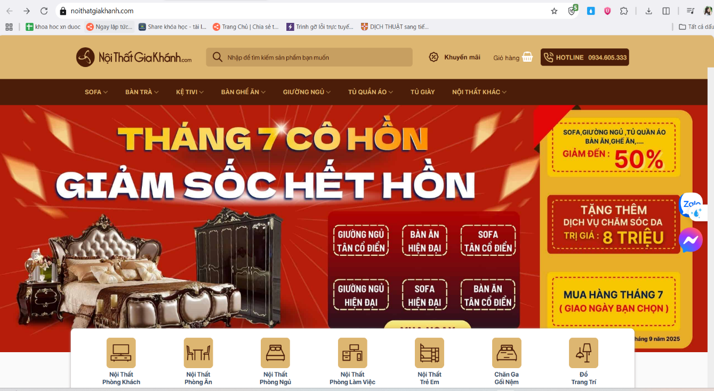
Hình 1.1.Ảnh website Nội thất Gia Khánh
+ Điểm mạnh: Hình ảnh sản phẩm chất lượng cao, rõ nét. Website thường xuyên có các chính sách khuyến mãi hấp dẫn, thu hút khách hàng.
+ Điểm yếu: Bố cục tổng thể chưa thân thiện, việc tìm kiếm sản phẩm theo danh mục gặp nhiều khó khăn, gây cản trở cho người dùng. Website thiếu các tính năng tiện ích như theo dõi đơn hàng trực tuyến, làm giảm sự chủ động của khách hàng.
- Nội thất Nhà Xinh (https://nhaxinh.com)
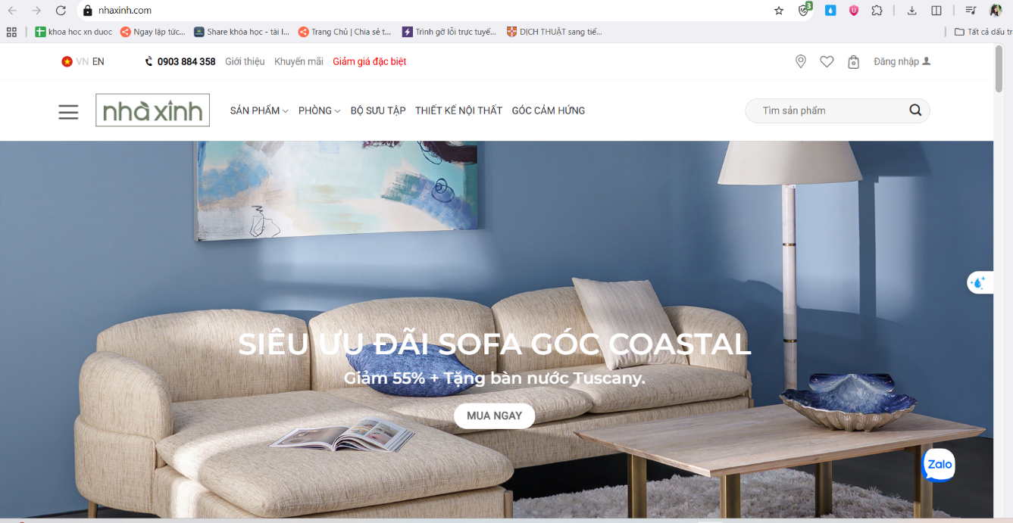
Hình 1.2.Ảnh website Nội thất Nhà Xinh
+ Điểm mạnh: Đây là một thương hiệu lớn với giao diện website hiện đại, đồng bộ và có khả năng hiển thị tốt trên các thiết bị di động (responsive design). Website cũng cung cấp hỗ trợ tư vấn trực tuyến, giúp giải đáp thắc mắc kịp thời cho khách hàng.
+ Điểm yếu: Một số sản phẩm chưa hiển thị giá công khai, gây khó khăn cho người dùng trong việc so sánh. Bộ lọc tìm kiếm còn hạn chế, chưa có các tùy chọn nâng cao để người dùng thu hẹp kết quả tìm kiếm hiệu quả hơn.
- Nội thất Kenli (https://noithatkenli.vn)
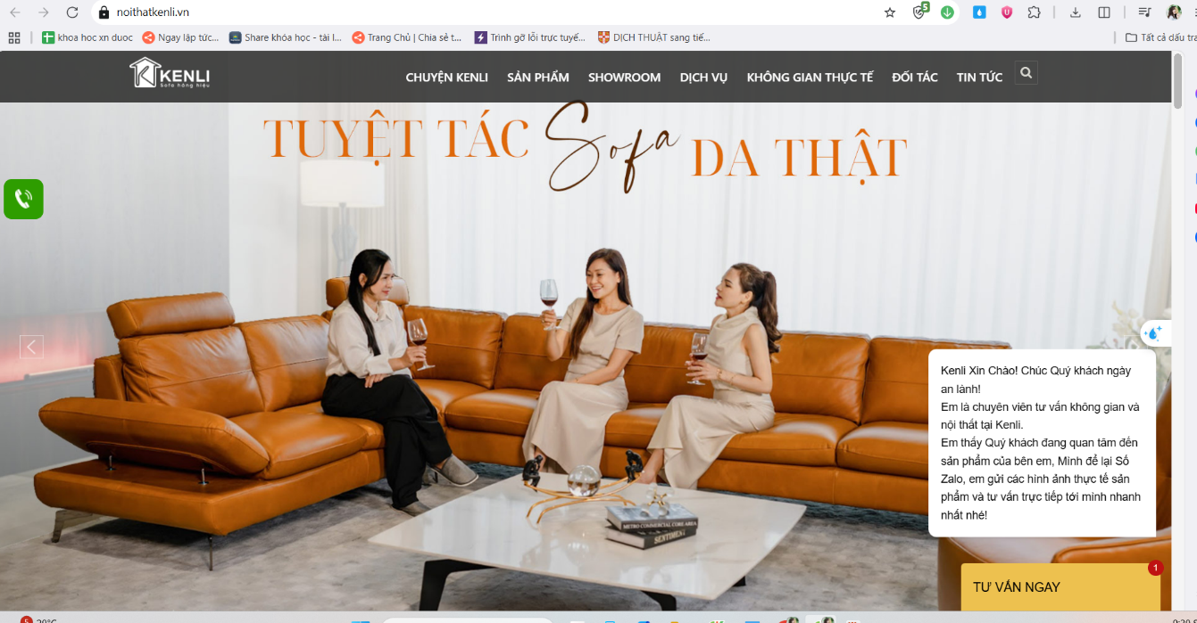
Hình 1.3.Ảnh website Nội thất Kenli
+ Điểm mạnh: Website được thiết kế với hình ảnh đẹp mắt, chuyên nghiệp, tập trung vào việc xây dựng hình ảnh thương hiệu cao cấp. Có blog cung cấp các bài viết tư vấn hữu ích về phong cách nội thất, tạo giá trị cộng thêm cho người dùng.
+ Điểm yếu: Trang web chủ yếu tập trung vào quảng bá thương hiệu và giới thiệu sản phẩm, chưa thực sự tối ưu cho mục đích thương mại điện tử (e-commerce). Các tính năng cốt lõi như giỏ hàng và thanh toán trực tuyến chưa được phát triển mạnh mẽ.
=> Từ việc phân tích thị trường và khảo sát các website bán đồ nội thất hiện có, nhóm đã tổng hợp được những điểm mạnh cần kế thừa và những hạn chế cần khắc phục để xây dựng một hệ thống bao gồm:
- Ưu điểm chung:
+ Giao diện và Trải nghiệm người dùng (UI/UX): Các website hiện nay có giao diện trực quan, hiện đại, dễ dàng cho người dùng tiếp cận và tìm kiếm thông tin sản phẩm.
+ Thông tin sản phẩm: Đa số các hệ thống đều cung cấp danh mục sản phẩm chi tiết, được tổ chức khoa học với nhiều hình ảnh minh họa chất lượng cao.
+ Hỗ trợ khách hàng: Một số nền tảng đã tích hợp tính năng tư vấn trực tuyến, giúp giải đáp thắc mắc
- Nhược điểm chung:
+ Quy trình mua sắm: Nhiều website chỉ tập trung vào việc giới thiệu sản phẩm mà chưa cung cấp một luồng mua hàng hoàn chỉnh. Cụ thể, các tính năng như giỏ hàng, thanh toán trực tuyến và theo dõi đơn hàng còn hạn chế hoặc chưa được triển khai đầy đủ.
+ Hiệu suất và Khả năng tương thích: Tốc độ tải trang ở một số hệ thống vẫn còn chậm, gây ảnh hưởng đến trải nghiệm của người dùng.
+ Tối ưu di động: Giao diện chưa được tối ưu hóa tốt cho các thiết bị di động, gây khó khăn cho người dùng khi truy cập trên smartphone hoặc máy tính bảng.
+ Tính năng quản trị và phân tích: Hầu hết các hệ thống hiện tại thiếu một hệ thống báo cáo và thống kê toàn diện, khiến người quản lý khó khăn trong việc theo dõi hiệu quả kinh doanh và đưa ra quyết định.
+ Bảo mật thông tin: Vấn đề bảo mật dữ liệu khách hàng chưa được chú trọng đúng mức, tiềm ẩn rủi ro về rò rỉ thông tin cá nhân.

1.3. Kết luận và các yêu cầu hệ thống
* Dựa trên kết quả khảo sát và phân tích các website nội thất hiện có, nhóm nhận thấy rằng phần lớn các nền tảng này tập trung vào việc giới thiệu và quảng bá sản phẩm, nhưng lại thiếu các tính năng thương mại điện tử toàn diện. Do đó, hệ thống website bán đồ nội thất của nhóm cần phải giải quyết những hạn chế này, đồng thời phát huy những điểm mạnh sẵn có để mang lại trải nghiệm tối ưu cho người dùng.Vì vậy, hệ thống cần đáp ứng các yêu cầu cốt lõi sau:
- Đối với khách hàng:
+ Trải nghiệm mua sắm hoàn chỉnh: Cung cấp đầy đủ các tính năng như tìm kiếm, xem chi tiết sản phẩm (màu sắc,kích thước,chất liệu,giá cả), thêm sản phẩm vào giỏ hàng, thực hiện thanh toán trực tuyến và theo dõi trạng thái đơn hàng một cách thuận tiện.
+ Bảo mật thông tin: Đảm bảo an toàn và bảo mật tuyệt đối cho thông tin cá nhân và dữ liệu giao dịch của khách hàng.
- Đối với nhân viên:
+ Quản lý nghiệp vụ: Cho phép nhân viên dễ dàng quản lý sản phẩm, đơn hàng, thông tin khách hàng và nhà cung cấp.
-Đối với quản lý:
+ Kiểm soát hệ thống: Cung cấp quyền quản trị và phân quyền chi tiết cho nhân viên.
+ Phân tích dữ liệu: Cung cấp các công cụ báo cáo và thống kê trực quan, bao gồm cả các báo cáo về doanh thu và sản phẩm bán chạy.
+ Hỗ trợ ra quyết định: Dựa trên các dữ liệu thống kê, hệ thống sẽ giúp người quản lý đưa ra các chính sách khuyến mãi và kế hoạch kinh doanh hiệu quả hơn.

CHƯƠNG 2: KHẢO SÁT VÀ PHÂN TÍCH YÊU CẦU

2.1.Khảo sát, thu thập thông tin

2.1.1.Phỏng vấn các đối tượng liên quan
- Phỏng vấn đối tượng chủ cửa hàng Nội thất Đức Dương ở Hà Nội
Người được hỏi: Anh Ngô Văn Đức-chủ cửa hàng Nội thất Đức Dương | Người hỏi: Đàm Quang Thưởng và Ngô Minh Hiếu
Câu hỏi | Ghi chú (Trả lời)
1.Anh kỳ vọng website sẽ giúp cửa hàng đạt được những mục tiêu gì trong 6 tháng đầu tiên? Ví dụ, anh muốn tăng doanh số, mở rộng thị trường, hay chỉ đơn giản là công cụ để quản lý dễ hơn ? | - "Chào các em. Mục tiêu lớn nhất của anh là tăng doanh số bán hàng từ kênh online. Anh muốn website trở thành một showroom trực tuyến để khách hàng ở tỉnh xa cũng có thể biết đến sản phẩm của mình. Ngoài ra, nó cũng sẽ giúp cửa hàng tăng nhận diện thương hiệu và giảm bớt gánh nặng về quản lý cho nhân viên."
2. "Đâu là nhóm khách hàng mục tiêu chính của cửa hàng? Và những sản phẩm nào anh muốn được ưu tiên hiển thị nổi bật trên trang chủ?" | - "Khách hàng của anh chủ yếu là các gia đình trẻ và công ty thiết kế nội thất. Họ rất quan tâm đến chất lượng gỗ tự nhiên và tính tiện dụng của sản phẩm. Vì vậy, anh muốn website làm nổi bật các bộ bàn ghế phòng khách, bàn ăn và những sản phẩm tùy chỉnh theo yêu cầu."
3. "Anh gặp những khó khăn gì lớn nhất trong việc quản lý sản phẩm, đơn hàng và khách hàng hiện nay? Anh/chị mong muốn phần mềm giải quyết những vấn đề đó như thế nào?" | - "Việc quản lý trên giấy rất bất tiện. Anh thường gặp lỗi khi kiểm tra tồn kho, không biết còn đủ hàng để sản xuất không. Việc theo dõi đơn hàng cũng rất thủ công, dễ nhầm lẫn. Anh mong website có các tính năng quản lý kho tự động, xử lý đơn hàng và lưu trữ thông tin khách hàng để dễ dàng chăm sóc sau này."
4. "Anh muốn website mang phong cách thiết kế như thế nào? Cần những tính năng đặc biệt nào để khách hàng cảm thấy dễ dàng và thú vị khi mua sắm online?" | - "Anh muốn website có một giao diện tinh tế và tối giản để làm nổi bật vẻ đẹp của sản phẩm gỗ. Các tính năng quan trọng nhất phải có là hình ảnh chất lượng cao từ nhiều góc độ, một công cụ cho phép tùy chỉnh sản phẩm (ví dụ: đổi kích thước, màu sơn), và đặc biệt là khu vực đánh giá, nhận xét để tạo sự tin tưởng."
5. "Anh có dự định tích hợp website với các nền tảng khác như mạng xã hội, hay các sàn thương mại điện tử không? Và anh có hình dung về những tính năng mới sẽ được thêm vào website trong tương lai không?" | - "Anh nghĩ việc tích hợp với Fanpage Facebook là rất cần thiết để đồng bộ hóa tin nhắn. Trong tương lai, anh rất muốn website có thêm các tính năng như thanh toán trực tuyến, đặt lịch tư vấn thiết kế, và nếu có thể thì tích hợp mô hình 3D để khách hàng có thể hình dung sản phẩm trong không gian của họ."
          - Bảng 2.1.Phiếu phỏng vấn đối tượng chủ cửa hàng nội thất

- Phỏng vấn đối tượng nhân viên cửa hàng Nội thất Đức Dương ở Hà Nội
Người được hỏi:Chị Nguyễn Thị Lan Anh- nhân viên cửa hàng Nội thất Đức Dương | Người hỏi: Tạ Minh Việt và Đào Hải Nam
Câu hỏi | Ghi chú (Trả lời)
1. "Hiện tại, Chị đang sử dụng những công cụ, giấy tờ gì để tư vấn sản phẩm, kiểm tra hàng tồn kho, hay lập hóa đơn cho khách hàng? Chị có gặp khó khăn hay mất thời gian ở bước nào nhất không?" | "Chào các bạn. Thường thì khi khách hỏi về sản phẩm, chị phải tra lại sổ sách xem còn hàng không, rồi lại phải ghi hóa đơn thủ công. Quá trình này khá rườm rà và dễ sai sót, nhất là khi cửa hàng đông khách. Đôi khi, chị không biết chính xác sản phẩm nào đã bán hay còn lại bao nhiêu, gây khó khăn trong việc tư vấn."
2. Chị nghĩ khách hàng quan tâm nhất đến thông tin gì khi tìm hiểu về sản phẩm nội thất gỗ? Chị có thường nhận được những câu hỏi lặp đi lặp lại nào không, và Chị có mong muốn website sẽ hiển thị thông tin gì để giúp chị trả lời khách hàng nhanh hơn?" | "Khách hàng thường hỏi về chất liệu gỗ, kích thước chi tiết, màu sắc thực tế và thời gian bảo hành. Họ cũng muốn xem hình ảnh sản phẩm từ nhiều góc độ hoặc trong các không gian khác nhau. Nếu website có thể hiển thị đầy đủ các thông tin này, cùng với hình ảnh 360 độ hoặc video, công việc tư vấn của chị sẽ dễ dàng hơn rất nhiều."
3. "Nếu được lựa chọn, chị muốn website có những tính năng nào để giúp tiết kiệm thời gian, giảm sai sót và phục vụ khách hàng tốt hơn? Ví dụ: tự động kiểm tra tồn kho, hệ thống lập hóa đơn điện tử, hay quản lý thông tin khách hàng?" | "Chị rất cần một tính năng kiểm tra tồn kho tức thì để biết chính xác sản phẩm nào còn, sản phẩm nào đã hết. Một hệ thống lập hóa đơn tự động cũng sẽ rất tuyệt vời, giúp giảm thiểu sai sót và đẩy nhanh quy trình thanh toán. Ngoài ra, việc có thể tìm kiếm và xem lịch sử mua hàng của khách trên hệ thống sẽ giúp chị chăm sóc khách hàng cũ tốt hơn."
          - Bảng 2.2.Phiếu phỏng vấn đối tượng nhân viên cửa hàng nội thất

- Phỏng vấn đối tượng Khách hàng đặt mua ở cửa hàng Nội thất Đức Dương ở Hà Nội
Người được hỏi: Chị Nguyễn Ngọc Hoa và anh Lại Minh Hoàng khách hàng đặt mua đồ nội thất ở cửa hàng Nội thất Đức Dương | Người hỏi:Nguyễn Hoàng Phú
Câu hỏi | Ghi chú (Trả lời)
1. "Khi muốn mua một món đồ nội thất, anh/chị thường tìm kiếm thông tin ở đâu? (Ví dụ: qua Google, mạng xã hội, các trang thương mại điện tử chuyên về nội thất...). Thông tin nào là quan trọng nhất đối với anh/chị khi quyết định mua hàng?" | "Chào các bạn. Anh thường tìm kiếm trên Google để lấy ý tưởng, sau đó vào Facebook để xem các cửa hàng nội thất. Điều quan trọng nhất với anh là hình ảnh thực tế của sản phẩm, giá cả công khai và thông tin về chất liệu
2. "Anh/chị thường gặp những khó khăn gì khi mua sắm nội thất trên các website hiện nay? Điều gì khiến anh/chị cảm thấy phiền nhất, ví dụ như thiếu thông tin sản phẩm, không thể hình dung kích thước, hay giao diện khó sử dụng?" | "Anh thấy khó khăn nhất là không hình dung được sản phẩm sẽ trông như thế nào trong không gian của mình. Nhiều trang web chỉ có vài tấm ảnh chụp sơ sài. Ngoài ra, việc tìm kiếm sản phẩm đúng ý cũng mất nhiều thời gian vì thiếu các bộ lọc chi tiết."
3. "Theo anh/chị, một website bán đồ nội thất cần có những tính năng nào để thu hút và giữ chân khách hàng? Ví dụ, anh/chị có thích tính năng xem 3D, tùy chỉnh sản phẩm hay xem đánh giá của người mua khác không?" | "Chắc chắn rồi. Chị nghĩ các tính năng như xem sản phẩm dưới dạng 3D hoặc sử dụng công nghệ AR để đặt thử đồ vào phòng rất hữu ích. Chị cũng rất thích tính năng tùy chỉnh kích thước, màu sắc, và một khu vực đánh giá sản phẩm đáng tin cậy."
4. "Điều gì khiến anh/chị cảm thấy tin tưởng và sẵn sàng mua một món đồ nội thất trên website? Yếu tố nào là quyết định nhất, ví dụ: chính sách bảo hành, chính sách đổi trả, hay sự minh bạch về giá cả?" | "Điều anh quan tâm nhất là chính sách bảo hành và đổi trả rõ ràng, cụ thể. Ngoài ra, giá cả phải minh bạch, không có chi phí phát sinh bất ngờ. Nếu website có hiển thị địa chỉ cửa hàng thực tế và thông tin liên hệ tư vấn nhanh thì càng tốt."
5. "Theo anh/chị, một trang chi tiết sản phẩm cần có những thông tin gì để giúp anh/chị đưa ra quyết định mua hàng một cách dễ dàng? Ví dụ: video sản phẩm, hình ảnh chụp từ nhiều góc độ, thông số kỹ thuật chi tiết, hay thông tin về vật liệu, quy trình sản xuất?" | - Theo chị nghĩ "Một trang chi tiết sản phẩm lý tưởng cần có hình ảnh chụp từ nhiều góc độ, video giới thiệu sản phẩm, và mô tả chi tiết về vật liệu, kích thước. Đặc biệt, nên có thông tin về quy trình bảo quản và cách sử dụng để sản phẩm bền đẹp hơn."
          - Bảng 2.3.Phiếu phỏng vấn đối tượng các khách hàng cửa hàng nội thất

2.1.2.Phiếu khảo sát và kết quả
- Phiếu khảo sát và kết quả các đối tượng chủ cửa hàng bán Nội thất ở Hà Nội
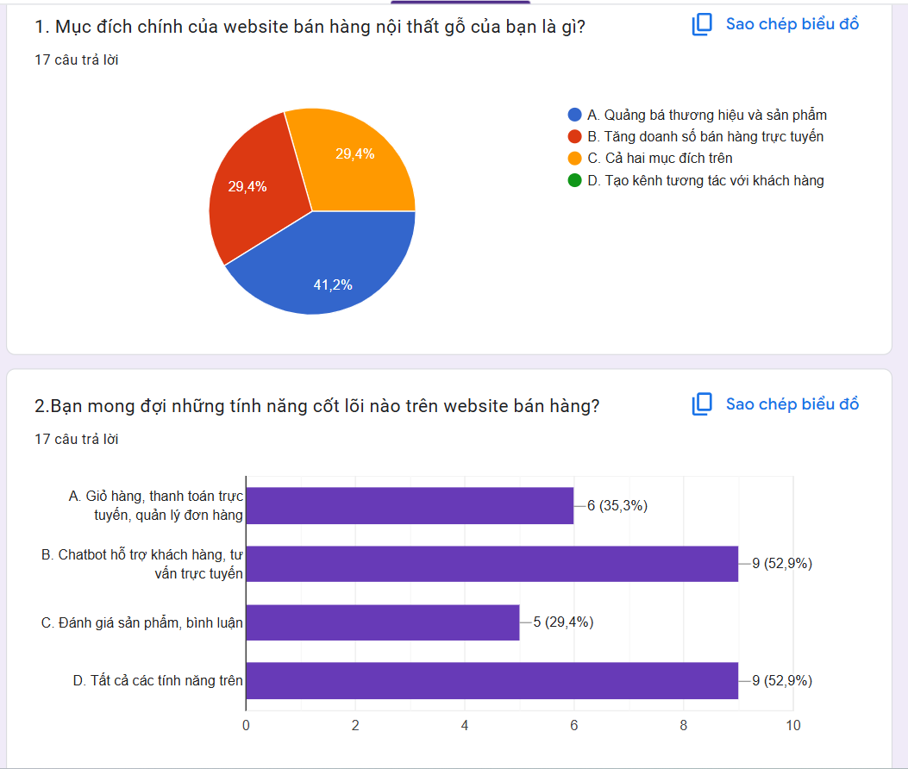
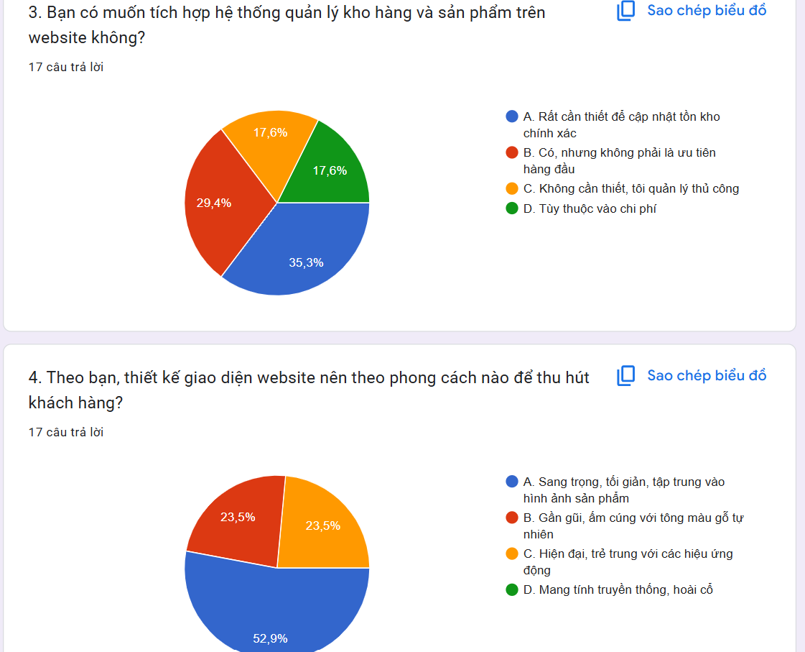
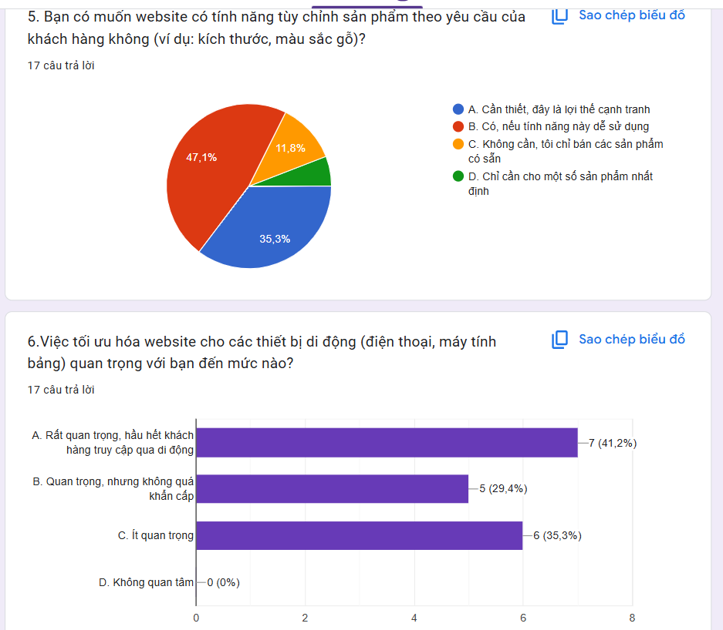
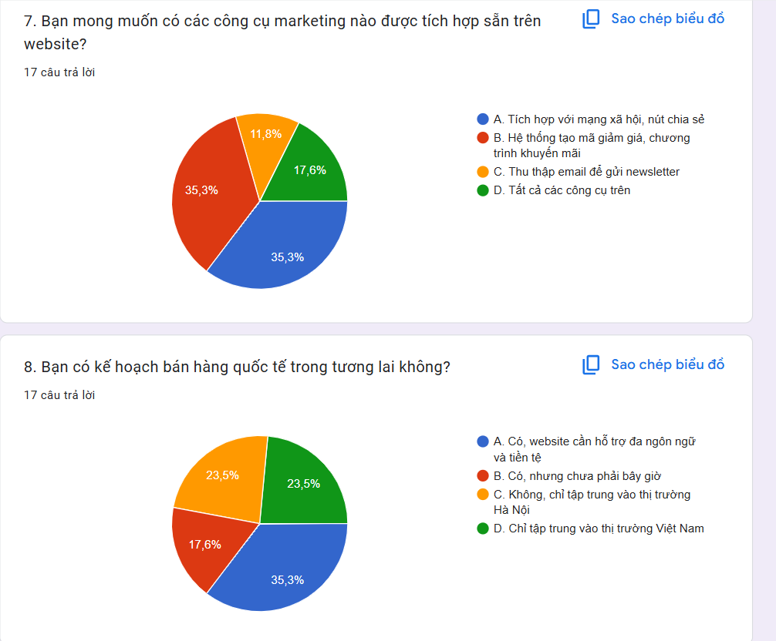
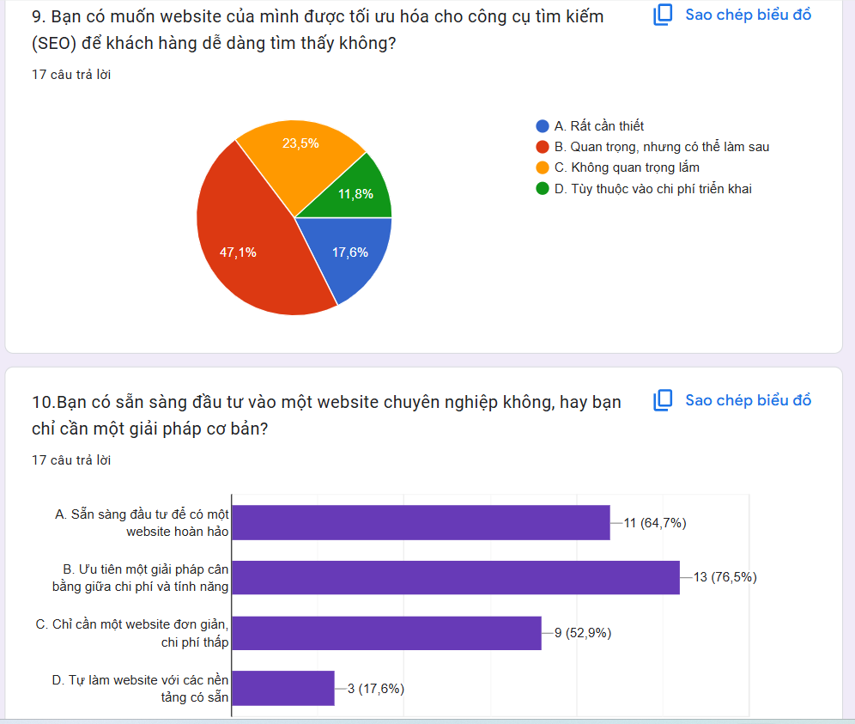
Hình 2.1.Phiếu khảo sát và kết quả các đối tượng chủ cửa hàng

- Phiếu khảo sát và kết quả các đối tượng nhân viên cửa hàng Nội thất
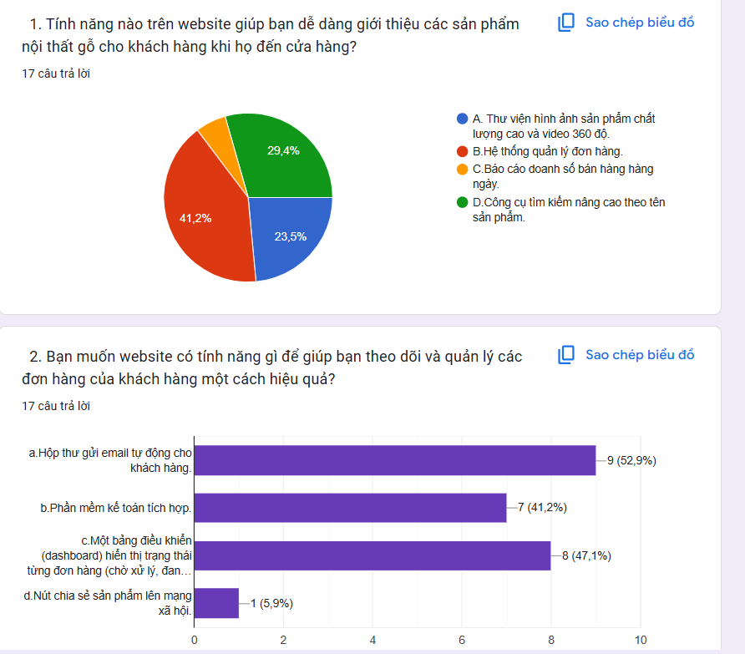
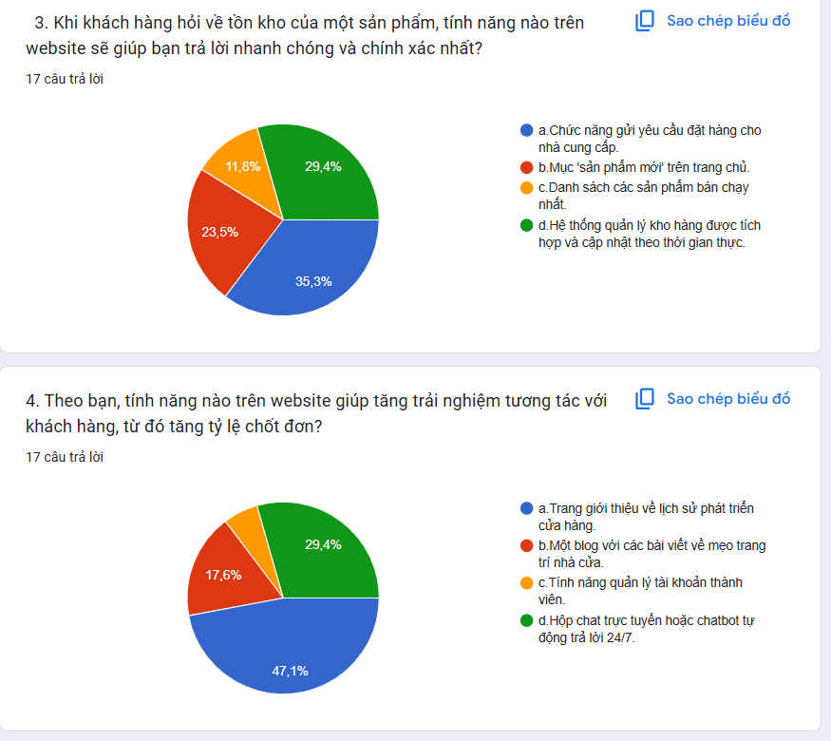
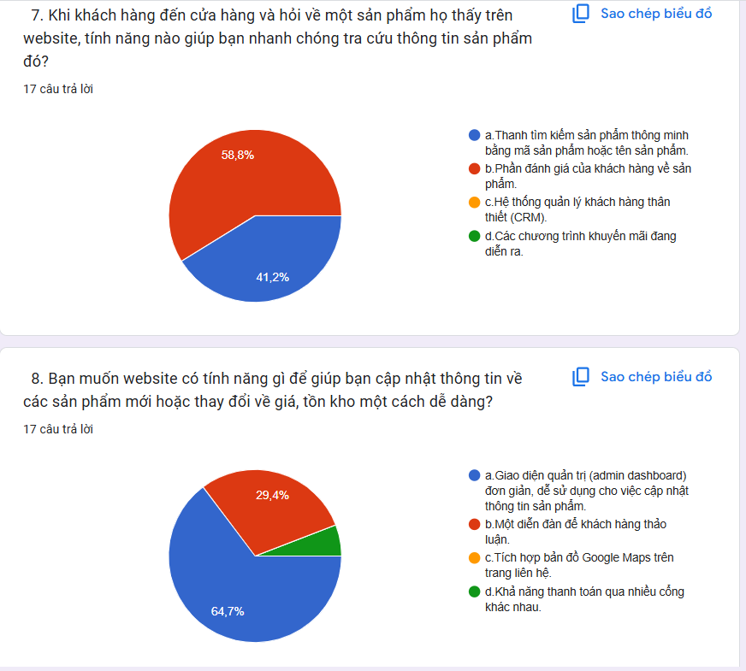
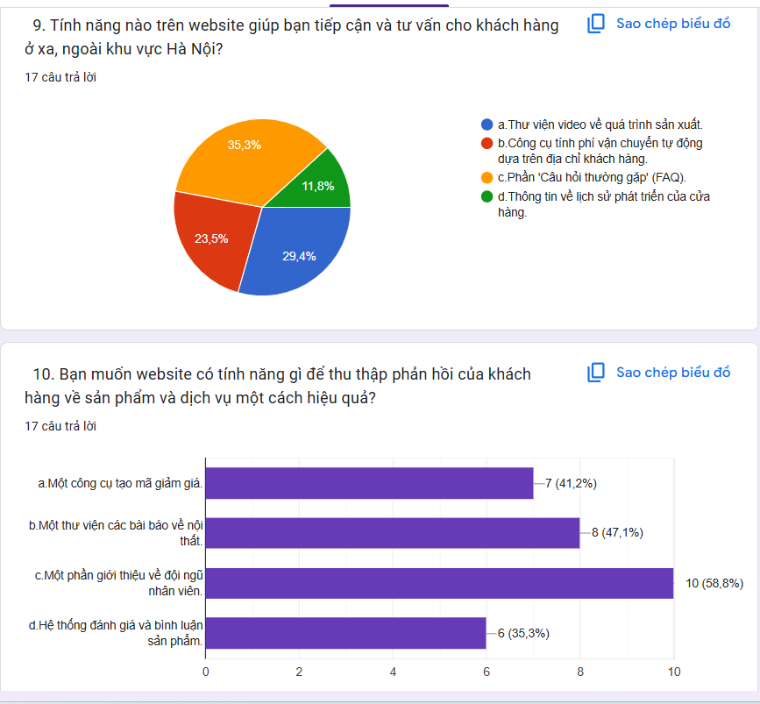
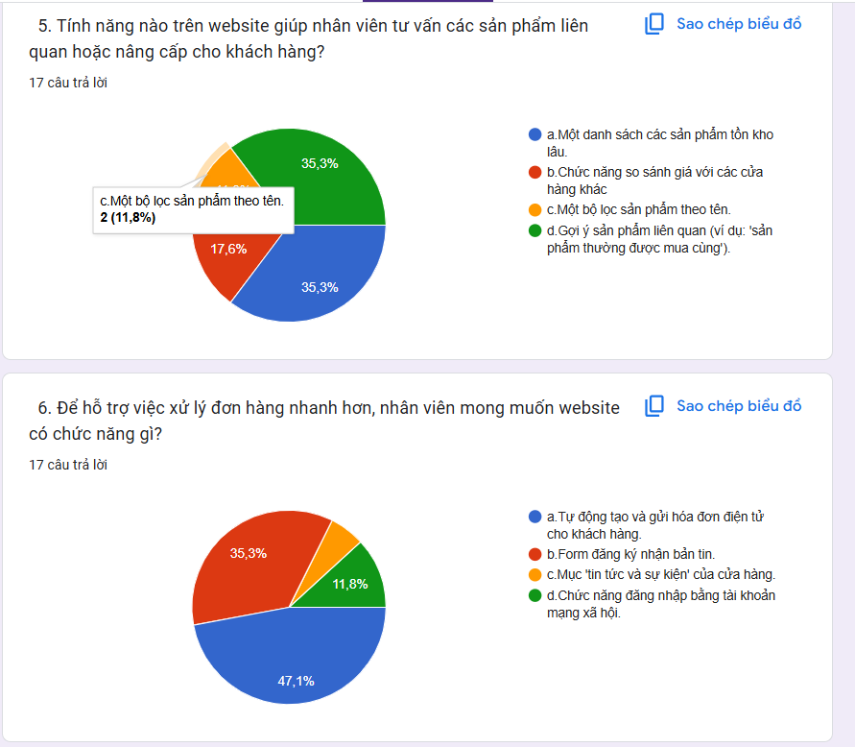
Hình 2.2.Phiếu khảo sát và kết quả các đối tượng nhân viên cửa hàng

- Phiếu khảo sát và kết quả các Khách hàng mua ở cửa hàng Nội thất
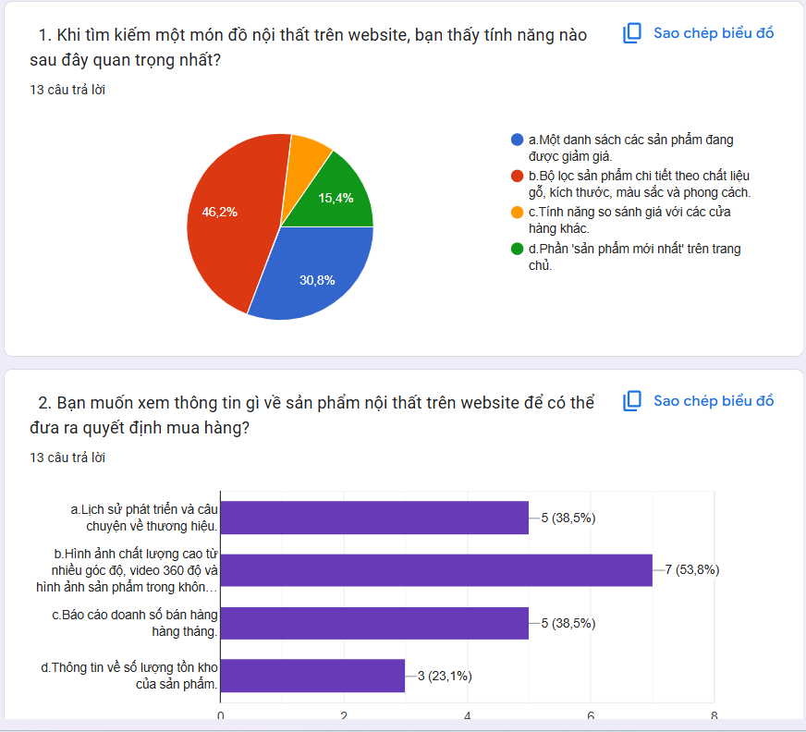
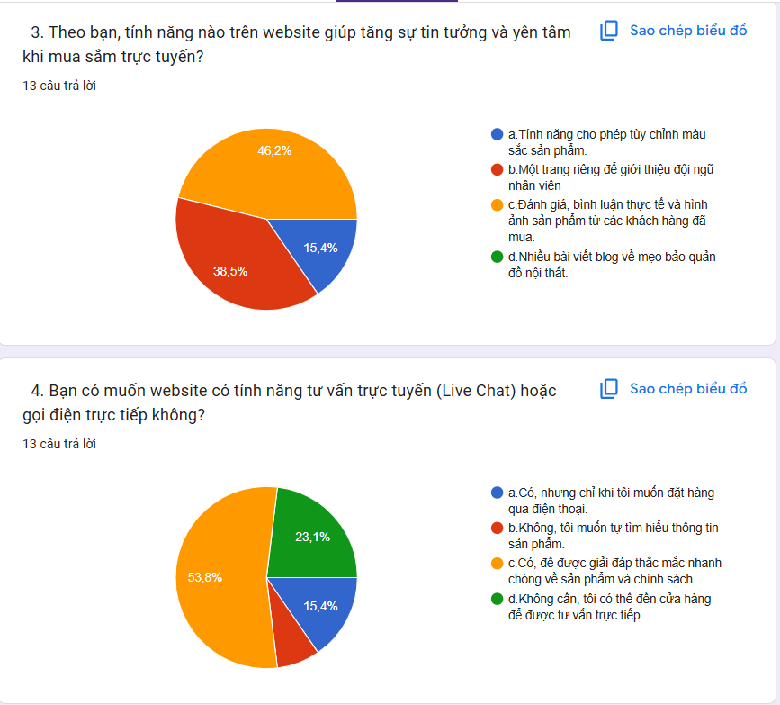
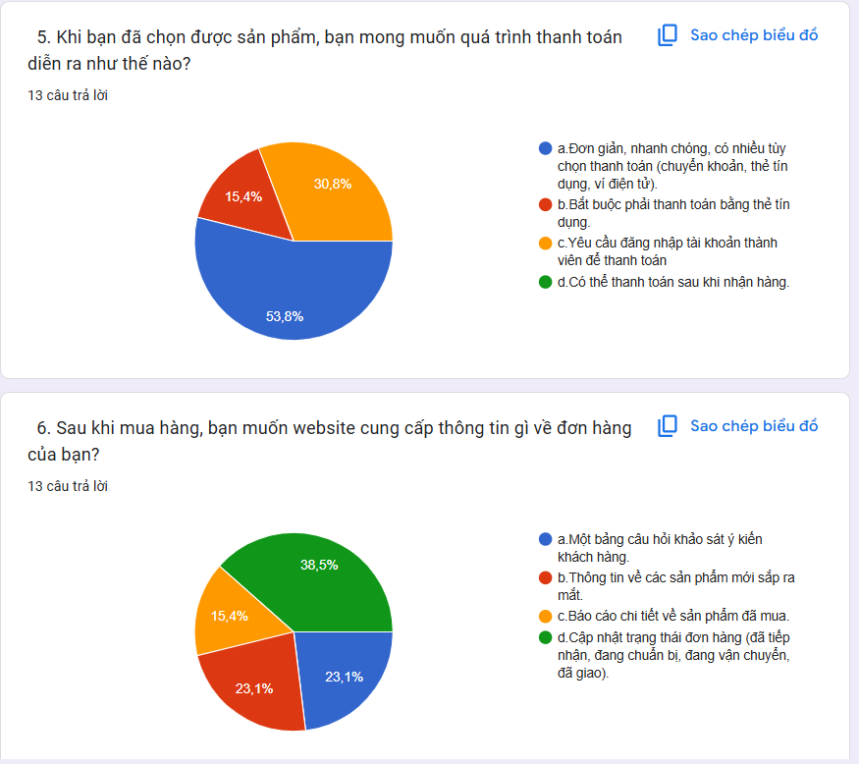
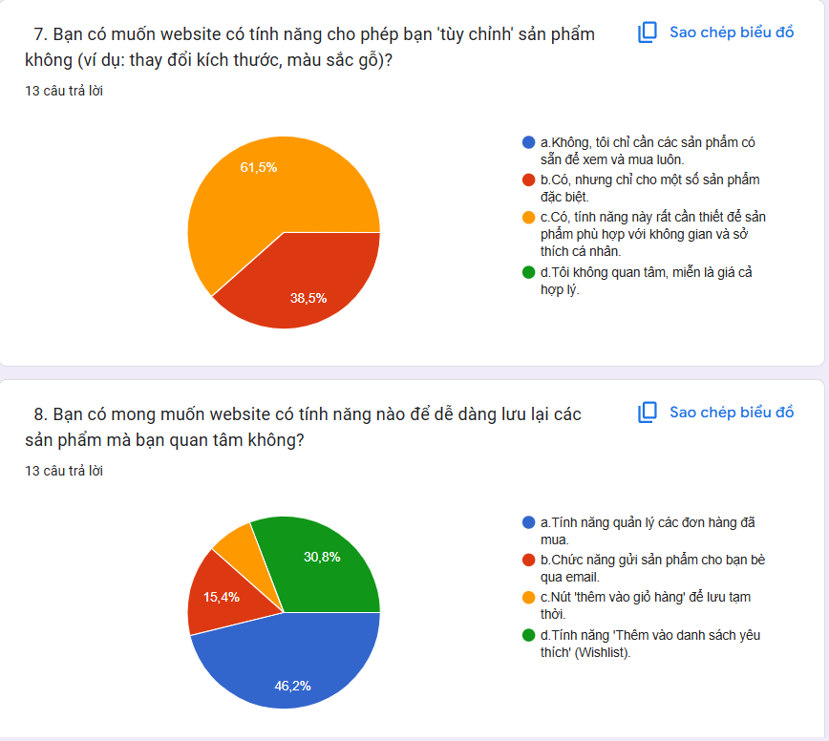
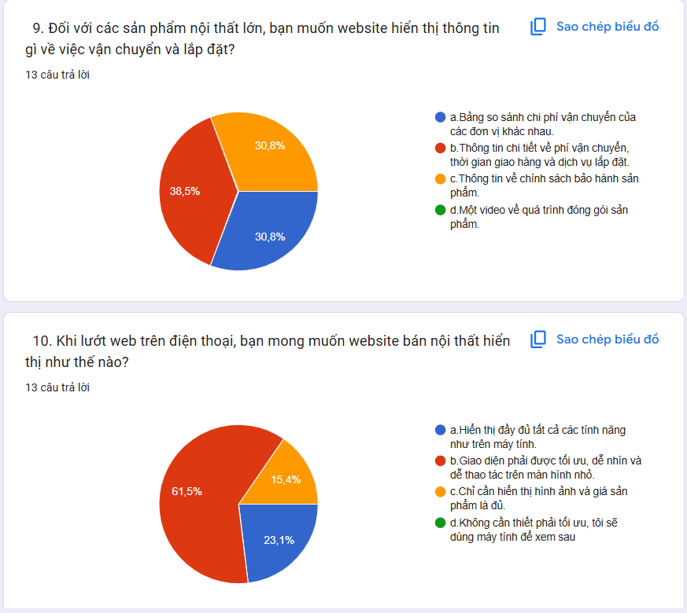
Hình 2.3.Phiếu khảo sát và kết quả các đối tượng khách hàng

2.2. Phân tích yêu cầu người dùng

2.2.1. Tổng quan yêu cầu
* Qua khảo sát nhu cầu của công ty kinh doanh đồ nội thất và thói quen mua sắm của khách hàng, hệ thống Website bán đồ nội thất cần được xây dựng với mục tiêu:
- Hỗ trợ khách hàng dễ dàng tra cứu thông tin sản phẩm, đặt mua hàng và theo dõi
đơn hàng trực tuyến.
- Hỗ trợ nhân viên trong việc quản lý sản phẩm, đơn hàng, khách hàng và nhà cung cấp một cách hiệu quả.
- Hỗ trợ người quản lý giám sát toàn bộ hoạt động kinh doanh, đưa ra báo cáo thống kê, và điều chỉnh kế hoạch bán hàng phù hợp.
- Hệ thống hướng đến việc xây dựng một nền tảng thương mại điện tử thân thiện, an toàn, dễ sử dụng, có tính mở rộng và bảo trì cao.

2.2.2. Các nhóm người dùng chính và yêu cầu
Nhóm người dùng | Chức năng chính | Yêu cầu chi tiết
Khách hàng | Đối tượng trung tâm của hệ thống | - Tìm kiếm và duyệt sản phẩm: tìm theo tên, loại, giá, thương hiệu; xem chi tiết sản phẩm.  - Đặt mua hàng: thêm/chỉnh sửa giỏ hàng; xác nhận đơn; chọn phương thức thanh toán.  - Theo dõi đơn hàng: kiểm tra trạng thái đơn hàng; nhận thông báo thay đổi trạng thái.  - Tương tác: đăng ký/đăng nhập tài khoản; quản lý thông tin cá nhân; gửi phản hồi, đánh giá sản phẩm.  - Tiện ích bổ sung: xem gợi ý sản phẩm; tham gia chương trình khách hàng thân thiết, tích điểm.
Nhân viên | Hỗ trợ bán hàng và quản lý thông tin | - Quản lý sản phẩm: thêm/chỉnh sửa/cập nhật sản phẩm; quản lý thông tin chi tiết (tên, giá, mô tả, ảnh).  - Quản lý nhà cung cấp: thêm/sửa/xóa thông tin; lập phiếu nhập hàng.  - Quản lý đơn hàng: tiếp nhận, kiểm tra và xác nhận đơn; theo dõi tiến độ giao hàng.  - Quản lý khách hàng: cập nhật thông tin; hỗ trợ chỉnh sửa/hủy đơn hàng.  - Thống kê và báo cáo: lập báo cáo doanh thu; thống kê sản phẩm bán chạy, tồn kho.
Người quản lý | Có quyền hạn cao nhất. | - Quản trị hệ thống: thực hiện toàn bộ chức năng của nhân viên; quản lý và phân quyền tài khoản nhân viên.  - Quản lý sản phẩm và kinh doanh: kiểm tra/phê duyệt thông tin sản phẩm; theo dõi tồn kho và nhập/xuất hàng; thiết lập chương trình khuyến mãi.  - Quản lý nhân sự: thêm/sửa/xóa thông tin nhân viên; phân công việc và theo dõi hiệu suất.  - Thống kê và báo cáo: xem báo cáo doanh thu chi tiết; xem phân tích xu hướng mua sắm để định hướng chiến lược.

2.2.3. Quy trình hoạt động của hệ thống
- Người quản lý liên hệ với nhà cung cấp để nhập hàng và cập nhật thông tin sản phẩm vào hệ thống.
- Khách hàng truy cập Website, tìm kiếm sản phẩm, thêm vào giỏ hàng và thực hiện đặt hàng.
- Nhân viên tiếp nhận đơn đặt hàng, xác nhận thông tin, cập nhật trạng thái đơn hàng, đồng thời liên hệ với đơn vị vận chuyển.
- Khách hàng theo dõi tiến trình xử lý và giao nhận đơn hàng trên hệ thống.
- Người quản lý kiểm tra báo cáo doanh thu, theo dõi tình trạng kinh doanh và đưa ra chiến lược bán hàng.

2.2.4. Đặc điểm hệ thống
- Giao diện đẹp mắt, dễ truy cập, tối ưu trải nghiệm người dùng.
- Hoạt động ổn định, an toàn, bảo mật thông tin khách hàng trong suốt quá trình mua hàng và thanh toán.
- Cho phép mở rộng và nâng cấp dễ dàng khi doanh nghiệp phát triển hoặc muốn tích hợp thêm tính năng mới (ví dụ: tích hợp thanh toán quốc tế, AI gợi ý sản phẩm).
- Đảm bảo hiệu năng xử lý tốt khi có lượng lớn người dùng truy cập đồng thời.

2.3. Mô hình hoá yêu cầu

2.3.1. Xác định Actor
* Trong hệ thống Website bán đồ nội thất, các actor chính được xác định như sau:
- Khách hàng:
+ Là người truy cập Website để tìm kiếm, lựa chọn và đặt mua sản phẩm.
+ Có thể đăng ký/đăng nhập tài khoản để quản lý thông tin cá nhân và theo dõi đơn hàng.
- Nhân viên:
+ Là người chịu trách nhiệm quản lý thông tin sản phẩm, nhà cung cấp, khách hàng và đơn hàng.
+ Thực hiện việc xác nhận đơn hàng, cập nhật trạng thái giao hàng, thống kê doanh thu.
- Người quản lý (Admin):
+ Là người có quyền cao nhất trong hệ thống.
+ Có khả năng quản lý toàn bộ thông tin: sản phẩm, nhân viên, khách hàng, nhà cung cấp.
+ Có quyền phân quyền nhân viên, xem báo cáo chi tiết và thiết lập chính sách khuyến mãi.
- Hệ thống thanh toán (Actor ngoài):
+ Cung cấp dịch vụ thanh toán trực tuyến qua thẻ ngân hàng, ví điện tử hoặc các cổng thanh toán tích hợp.
- Đơn vị vận chuyển (Actor ngoài):
+ Nhận yêu cầu giao hàng từ hệ thống và tiến hành giao sản phẩm đến khách hàng.

2.3.2. Xác định Use Case

2.3.2.1. Các module chính
- Hệ thống được chia thành các module chính sau:
Module Chính | Chức năng chi tiết
Module Khách hàng | - Đăng ký/đăng nhập tài khoản.  - Tìm kiếm, duyệt và xem chi tiết sản phẩm.  - Đặt hàng, thanh toán, theo dõi trạng thái đơn hàng.  - Quản lý tài khoản cá nhân và gửi phản hồi.
Module Nhân viên | - Quản lý sản phẩm (thêm, sửa, xóa, cập nhật tồn kho).  - Quản lý đơn hàng (tiếp nhận, xác nhận, cập nhật trạng thái).  - Quản lý khách hàng và nhà cung cấp.  - Lập báo cáo doanh thu.
Module Người quản lý | - Quản lý nhân viên và phân quyền.  - Kiểm soát toàn bộ hoạt động hệ thống.  - Theo dõi doanh thu, tồn kho và đưa ra chính sách bán hàng.
Module Tích hợp | - Kết nối hệ thống thanh toán trực tuyến.  - Kết nối dịch vụ giao hàng.

2.3.2.2. Yêu cầu chức năng nghiệp vụ – Use Case
- Yêu cầu chức năng nghiệp vụ - Use case mô tả dưới bảng sau:
Actor | Use Case chính | Mô tả | Kết quả mong đợi
Khách hàng | Đăng ký/Đăng nhập | Khách hàng tạo tài khoản hoặc đăng nhập vào hệ thống. | Tài khoản hợp lệ, đăng nhập thành công.
Khách hàng | Tìm kiếm và xem sản phẩm | Lọc, tìm kiếm sản phẩm theo từ khóa, danh mục, giá, thương hiệu. | Hiển thị danh sách sản phẩm phù hợp.
Khách hàng | Đặt hàng | Thêm sản phẩm vào giỏ hàng và tiến hành đặt hàng. | Đơn hàng được ghi nhận trong hệ thống.
Khách hàng | Thanh toán | Thực hiện thanh toán trực tuyến hoặc COD. | Đơn hàng xác nhận thành công.
Nhân viên | Quản lý sản phẩm | Thêm, sửa, xóa thông tin sản phẩm. | Dữ liệu sản phẩm được cập nhật chính xác.
Nhân viên | Quản lý đơn hàng | Tiếp nhận, xác nhận và cập nhật trạng thái đơn hàng. | Khách hàng theo dõi đơn hàng chính xác.
Nhân viên | Lập báo cáo | Tổng hợp báo cáo doanh thu định kỳ. | Người quản lý có dữ liệu tham khảo.
Quản lý | Quản lý nhân viên | Thêm mới, phân quyền hoặc xóa nhân viên. | Hệ thống vận hành đúng phân quyền.
Quản lý | Xem thống kê | Theo dõi doanh thu, tồn kho, sản phẩm bán chạy. | Có dữ liệu phục vụ ra quyết định.

2.3.3. User Story và Tiêu chí Chấp nhận (Acceptance Criteria)
* Để làm rõ hơn các yêu cầu nghiệp vụ quan trọng, một số chức năng tiêu biểu được mô tả dưới dạng User Story cùng với Acceptance Criteria như sau:
Chức năng | User Story | Acceptance Criteria
Đặt hàng | Là một khách hàng, tôi muốn thêm sản phẩm vào giỏ hàng và tiến hành đặt mua, để tôi có thể mua được sản phẩm nội thất tôi cần. | - Hệ thống cho phép khách hàng chọn số lượng sản phẩm trước khi đặt hàng.  - Giỏ hàng hiển thị đầy đủ thông tin: tên sản phẩm, đơn giá, số lượng, tổng tiền.  - Khách hàng có thể chỉnh sửa hoặc xóa sản phẩm trong giỏ hàng.  - Khi đặt hàng thành công, hệ thống tạo một mã đơn hàng duy nhất và thông báo cho khách.
Theo dõi đơn hàng | Là một khách hàng, tôi muốn theo dõi tình trạng đơn hàng của mình, để biết khi nào sản phẩm được giao. | - Hệ thống hiển thị trạng thái đơn hàng theo từng giai đoạn: Chờ xác nhận – Đang xử lý – Đang vận chuyển – Hoàn thành.  - Khách hàng có thể tra cứu đơn hàng bằng mã đơn hàng.  - Hệ thống gửi thông báo/email khi đơn hàng thay đổi trạng thái.
Quản lý sản phẩm | Là một nhân viên, tôi muốn thêm/sửa/xóa sản phẩm, để có thể cập nhật kịp thời thông tin hàng hóa cho khách hàng. | - Hệ thống cho phép nhập các trường thông tin bắt buộc: tên sản phẩm, giá, mô tả, số lượng tồn, hình ảnh.  - Khi sản phẩm mới được thêm thành công, nó xuất hiện ngay trên danh sách sản phẩm.  - Nếu thiếu thông tin bắt buộc, hệ thống hiển thị thông báo lỗi.  - Chỉ người dùng có quyền nhân viên hoặc quản lý mới thực hiện được chức năng này.
Xem báo cáo doanh thu | Là một người quản lý, tôi muốn xem báo cáo doanh thu theo tháng/quý, để đánh giá hiệu quả kinh doanh và lên kế hoạch bán hàng. | - Báo cáo hiển thị đầy đủ các chỉ số: tổng doanh thu, số lượng đơn hàng, sản phẩm bán chạy.  - Người quản lý có thể lọc báo cáo theo thời gian (ngày, tháng, quý).  - Báo cáo được hiển thị dưới dạng bảng và biểu đồ trực quan.  - Chỉ người quản lý có quyền truy cập vào báo cáo này.

2.3.4.Yêu cầu chức năng hệ thống
STT | Chức năng chính | Mô tả chi tiết
1 | Đăng ký/Đăng nhập | Cho phép người dùng đăng ký và đăng nhập bằng email, số điện thoại hoặc tài khoản mạng xã hội.
2 | Tìm kiếm sản phẩm | Cung cấp tính năng tìm kiếm thông minh, hỗ trợ lọc sản phẩm theo nhiều tiêu chí khác nhau (ví dụ: giá, loại, thương hiệu).
3 | Quản lý giỏ hàng | Hỗ trợ giỏ hàng động, cho phép người dùng thêm, xóa sản phẩm và cập nhật số lượng một cách linh hoạt.
4 | Thanh toán trực tuyến | Tích hợp các cổng thanh toán an toàn, cho phép người dùng thanh toán qua thẻ, ví điện tử hoặc thanh toán khi nhận hàng (COD).
5 | Quản lý sản phẩm | Hỗ trợ chức năng CRUD (Create, Read, Update, Delete) để quản lý thông tin sản phẩm trên hệ thống.
6 | Quản lý đơn hàng | Quản lý vòng đời của đơn hàng qua các trạng thái: chờ xử lý → xác nhận → vận chuyển → hoàn thành.
7 | Quản lý người dùng | Phân quyền người dùng theo các cấp độ khác nhau như khách hàng, nhân viên và quản lý.
8 | Thống kê và báo cáo | Hỗ trợ tạo các báo cáo thống kê linh hoạt dựa trên khoảng thời gian và các tiêu chí tùy chỉnh.

2.3.5. Yêu cầu phi chức năng
Loại yêu cầu | Yêu cầu cụ thể
Hiệu năng | - Hỗ trợ tối thiểu 2000 lượt truy cập đồng thời.  - Thời gian phản hồi trung bình dưới 3 giây cho mỗi thao tác.
Bảo mật | - Mã hóa dữ liệu nhạy cảm như mật khẩu và thông tin thanh toán.  - Áp dụng xác thực hai lớp cho tài khoản của quản lý và nhân viên.  - Phân quyền truy cập rõ ràng, cụ thể cho từng nhóm người dùng.
Tính khả dụng | - Hoạt động 24/7 với thời gian gián đoạn (downtime) dưới 1%/năm.  - Giao diện thân thiện và hỗ trợ tốt trên nhiều thiết bị (PC, tablet, mobile).
Khả năng mở rộng và bảo trì | - Dễ dàng bổ sung các tính năng mới (ví dụ: tích hợp AI, chatbot).  - Có cơ chế sao lưu (backup) và phục hồi dữ liệu khi cần.
Khả năng tương thích | - Tương thích và hoạt động ổn định trên các trình duyệt phổ biến như Chrome, Firefox, Edge, Safari.  - Tích hợp mượt mà với các hệ thống thanh toán và vận chuyển bên ngoài.

CHƯƠNG 3: THIẾT KẾ HỆ THỐNG
3.1.Thiết kế các chức năng

3.1.1.Mô hình Use Case tổng quan hệ thống
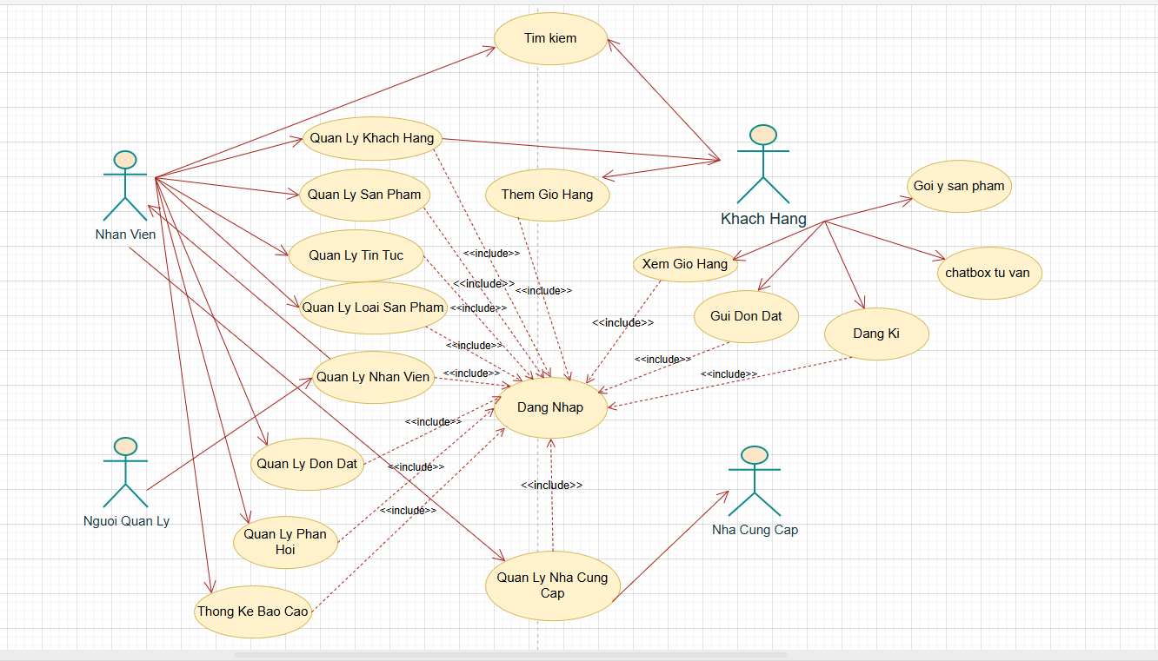
Hình 3.1.Sơ đồ use-case tổng quan hệ thống

3.1.2. Phân rã Use Case chi tiết

3.1.2.1. Biểu đồ phân rã chức năng quản lý sản phẩm
Hình 3.2.Sơ đồ phân rã chức năng quản lý sản phẩm
- Mô tả ca sử dụng quản lý sản phẩm:
Mục | Nội dung mô tả
1. Tên ca sử dụng | Quản lý sản phẩm
2. Tác nhân liên quan | - Nhân viên có quyền (Admin, Quản lý kho, Nhân viên bán hàng được phân quyền)
3. Mục tiêu (Goal) | Cho phép nhân viên thực hiện các thao tác với sản phẩm: thêm, sửa, xóa, tìm kiếm sản phẩm sau khi đăng nhập.
4. Mô tả tổng quan (Overview) | Hệ thống cung cấp chức năng cho nhân viên có quyền quản lý sản phẩm. Sau khi đăng nhập thành công, nhân viên có thể thực hiện các thao tác như:  - Thêm sản phẩm mới vào hệ thống.  - Chỉnh sửa thông tin sản phẩm hiện có.  - Xóa sản phẩm không còn kinh doanh.  - Tìm kiếm sản phẩm theo tên, mã, hoặc danh mục.Việc quản lý này nhằm đảm bảo dữ liệu sản phẩm luôn được cập nhật, chính xác và đầy đủ.
          - Bảng 3.1. Mô tả ca sử dụng quản lý sản phẩm

3.1.2.2. Biểu đồ phân rã chức năng quản lý khách hàng

Hình 3.3.Sơ đồ phân rã chức năng quản lý khách hàng

- Mô tả ca sử dụng quản lý khách hàng:
Mục | Nội dung mô tả
1. Tên ca sử dụng | Quản lý thông tin khách hàng
2. Tác nhân liên quan | - Nhân viên có quyền (Nhân viên chăm sóc khách hàng, Quản lý, Nhân viên bán hàng được phân quyền)
3. Mục tiêu (Goal) | Cho phép nhân viên đăng nhập và quản lý thông tin khách hàng, bao gồm: chỉnh sửa thông tin, xóa khách hàng, tìm kiếm khách hàng.
4. Mô tả tổng quan (Overview) | Sau khi đăng nhập hệ thống, nhân viên có quyền có thể thực hiện các thao tác quản lý thông tin khách hàng như:  - Cập nhật, chỉnh sửa thông tin cá nhân của khách hàng (tên, địa chỉ, số điện thoại, email, v.v.)  - Xóa khách hàng khỏi hệ thống nếu cần thiết.  - Tìm kiếm khách hàng theo tên, số điện thoại hoặc mã khách hàng.Chức năng này hỗ trợ việc chăm sóc khách hàng, xử lý đơn hàng và quản lý dữ liệu hiệu quả.
          - Bảng 3.2. Mô tả ca sử dụng quản lý khách hàng

3.1.2.3. Biểu đồ phân rã chức năng quản lý nhà cung cấp
Hình 3.4.Sơ đồ phân rã chức năng quản lý nhà cung cấp

- Mô tả ca sử dụng quản lý nhà cung cấp:
Mục | Nội dung mô tả
1. Tên ca sử dụng | Quản lý nhà cung cấp
2. Tác nhân liên quan | - Nhân viên có quyền (Quản lý mua hàng, Nhân viên kho, Nhân viên quản trị hệ thống)
3. Mục tiêu (Goal) | Cho phép nhân viên đăng nhập và thực hiện quản lý thông tin nhà cung cấp, bao gồm thêm mới, chỉnh sửa, xóa và tìm kiếm nhà cung cấp.
4. Mô tả tổng quan (Overview) | Sau khi đăng nhập hệ thống, nhân viên được phân quyền có thể truy cập vào chức năng quản lý nhà cung cấp với các thao tác:  - Thêm mới nhà cung cấp với các thông tin: mã nhà cung cấp, tên, địa chỉ, số điện thoại, email.  - Sửa thông tin nhà cung cấp khi có thay đổi.  - Xóa nhà cung cấp không còn hợp tác.  - Tìm kiếm nhà cung cấp theo mã, tên, hoặc thông tin liên quan.Chức năng này giúp đảm bảo dữ liệu nhà cung cấp luôn đầy đủ, chính xác, phục vụ cho hoạt động mua hàng và quản lý chuỗi cung ứng.
          - Bảng 3.3. Mô tả ca sử dụng quản lý nhà cung cấp

3.1.2.4. Biểu đồ phân rã chức năng tìm kiếm
Hình 3.5.Sơ đồ phân rã chức năng tìm kiếm

- Mô tả ca sử dụng tìm kiếm:
Mục | Nội dung mô tả
1. Tên ca sử dụng | Tìm kiếm thông tin
2. Tác nhân liên quan | - Nhân viên (Quản lý, Nhân viên bán hàng, Nhân viên CSKH)- Khách hàng
3. Mục tiêu (Goal) | Hỗ trợ người dùng (nhân viên và khách hàng) tra cứu nhanh thông tin cần thiết như sản phẩm, loại sản phẩm và khách hàng, phục vụ yêu cầu quản lý và mua sắm.
4. Mô tả tổng quan (Overview) | Chức năng tìm kiếm cho phép các tác nhân thực hiện tra cứu dữ liệu trong hệ thống theo nhu cầu:  * Đối với nhân viên:- Tìm kiếm thông tin sản phẩm theo mã, tên, loại sản phẩm.  - Tìm kiếm thông tin khách hàng theo tên, số điện thoại, mã khách hàng.  - Tìm kiếm loại sản phẩm để phục vụ phân tích, thống kê, hoặc cập nhật danh mục.  * Đối với khách hàng:  - Tìm kiếm sản phẩm theo tên sản phẩm hoặc loại sản phẩm nhằm phục vụ nhu cầu mua hàng.Hệ thống đảm bảo kết quả tìm kiếm nhanh chóng, chính xác, hỗ trợ trải nghiệm người dùng và hiệu quả công việc.
          - Bảng 3.4. Mô tả ca sử dụng tìm kiếm thông tin

3.1.2.5. Biểu đồ phân rã chức năng thống kê, báo cáo
Hình 3.6.Sơ đồ phân rã chức năng thống kê, báo cáo
- Mô tả ca sử dụng chức năng thống kê, báo cáo:
Mục | Nội dung mô tả
1. Tên ca sử dụng | Thống kê, báo cáo
2. Tác nhân liên quan | - Nhân viên có quyền (Kế toán, Quản lý, Nhân viên kho, Nhân viên bán hàng được phân quyền)
3. Mục tiêu (Goal) | Cho phép nhân viên đăng nhập và thực hiện thống kê, báo cáo liên quan đến hóa đơn xuất – nhập và thông tin khách hàng theo các khoảng thời gian khác nhau (ngày, tháng, năm).
4. Mô tả tổng quan (Overview) | Sau khi đăng nhập hệ thống, nhân viên được phân quyền có thể sử dụng chức năng thống kê và báo cáo để tổng hợp các dữ liệu phục vụ công tác quản lý và phân tích, bao gồm:  - Thống kê hóa đơn xuất: theo ngày, tháng, năm.  - Thống kê hóa đơn nhập: theo nhà cung cấp, thời gian.  - Thống kê khách hàng: số lượng khách hàng mới, tần suất mua hàng.  - Xuất báo cáo: dưới dạng bảng hoặc file (Excel, PDF).Chức năng này hỗ trợ nhà quản lý nắm bắt tình hình hoạt động, ra quyết định kinh doanh chính xác và kịp thời.
          - Bảng 3.5. Mô tả ca sử dụng chức năng thống kê, báo cáo

3.1.2.6. Biểu đồ phân rã chức năng quản lý nhân viên
Hình 3.7.Sơ đồ phân rã chức năng quản lý nhân viên

- Mô tả ca sử dụng quản lý nhân viên:
Mục | Nội dung mô tả
1. Tên ca sử dụng | Quản lý nhân viên
2. Tác nhân liên quan | - Người quản lý (Admin, Trưởng phòng nhân sự, Quản lý hệ thống)
3. Mục tiêu (Goal) | Cho phép người quản lý đăng nhập và thực hiện quản lý thông tin nhân viên, bao gồm thêm, sửa, xóa và theo dõi thông tin nhân sự.
4. Mô tả tổng quan (Overview) | Chức năng này cho phép người quản lý sau khi đăng nhập có thể thực hiện các nghiệp vụ quản lý nhân sự, bao gồm:  - Thêm nhân viên mới vào hệ thống với thông tin như: mã nhân viên, tên, địa chỉ, số điện thoại, giới tính.  - Chỉnh sửa thông tin nhân viên khi có sự thay đổi.  - Xóa nhân viên khi nghỉ việc hoặc không còn thuộc tổ chức.  - Xem và tìm kiếm thông tin nhân viên phục vụ công tác phân công, chấm công, hoặc phân quyền.Chức năng này giúp tổ chức kiểm soát và cập nhật thông tin nhân sự một cách chính xác, kịp thời.
          - Bảng 3.6. Mô tả ca sử dụng Mô tả ca sử dụng quản lý nhân viên

3.1.2.7.Biểu đồ phân rã chức năng quản lý đơn đặt
Hình 3.8.Sơ đồ phân rã chức năng quản lý đơn đặt

- Mô tả ca sử dụng quản lý đơn đặt:
Mục | Nội dung mô tả
1. Tên ca sử dụng | Quản lý đơn đặt
2. Tác nhân liên quan | - Nhân viên bán hàng- Nhân viên quản lý đơn hàng- Quản lý
3. Mục tiêu (Goal) | Cho phép nhân viên đăng nhập và thực hiện các thao tác quản lý đơn đặt hàng của khách hàng, bao gồm: cập nhật, xuất đơn, xóa và tìm kiếm đơn đặt.
4. Mô tả tổng quan (Overview) | Sau khi đăng nhập, nhân viên được phân quyền có thể truy cập vào chức năng quản lý đơn đặt hàng. Các thao tác chính bao gồm:  * Thông tin đơn đặt được quản lý: Mã hóa đơn (đơn đặt hàng), Mã sản phẩm, Số lượng, Đơn giá,Tên khách hàng,Địa chỉ, Số điện thoại, Email.  * Chức năng nghiệp vụ:  - Cập nhật đơn đặt: cập nhật trạng thái (đang xử lý, đã giao, đã hủy...), số lượng hoặc thông tin liên quan.  - Xuất đơn đặt: tạo và gửi hóa đơn cho khách hàng (có thể xuất dưới dạng file hoặc bản in).  - Xóa đơn đặt: xóa đơn không hợp lệ hoặc bị hủy.  - Tìm kiếm đơn đặt: theo mã hóa đơn, tên khách hàng, số điện thoại, hoặc trạng thái đơn hàng.Chức năng này giúp đảm bảo quy trình xử lý đơn hàng chính xác, nhanh chóng và minh bạch.
          - Bảng 3.7. Mô tả ca sử dụng Mô tả ca sử dụng quản lý đơn đặt

3.1.2.8.Biểu đồ phân rã chức năng gửi đơn đặt
Hình 3.9.Sơ đồ phân rã chức năng gửi đơn đặt

-Mô tả ca sử dụng chức năng gửi đơn đặt :
Mục | Nội dung mô tả
1. Tên ca sử dụng | Gửi đơn đặt
2. Tác nhân liên quan | - Khách hàng (đã đăng nhập)
3. Mục tiêu (Goal) | Cho phép khách hàng đã đăng nhập gửi đơn đặt hàng dựa trên các sản phẩm đã chọn trong giỏ hàng. Hệ thống hỗ trợ sử dụng thẻ tích điểm để áp dụng ưu đãi giảm giá.
4. Mô tả tổng quan (Overview) | * Khi khách hàng đã chọn được sản phẩm ưng ý và thêm vào giỏ hàng, họ có thể tiến hành gửi đơn đặt hàng.  * Quy trình bao gồm:  - Yêu cầu bắt buộc: Khách hàng phải đăng nhập để gửi đơn đặt.  - Các bước chính:  + Xem lại danh sách sản phẩm trong giỏ hàng.  + Xác nhận số lượng, đơn giá, địa chỉ giao hàng.  + Chọn gửi đơn đặt.  + Nếu có thẻ tích điểm, khách hàng có thể sử dụng để nhận ưu đãi giảm giá (nếu đủ điều kiện).  + Hệ thống sẽ tạo đơn đặt, gửi xác nhận và chuyển sang quy trình xử lý đơn hàng.  => Chức năng này giúp khách hàng hoàn tất quá trình mua hàng một cách nhanh chóng, thuận tiện và được hưởng chính sách ưu đãi phù hợp.
          - Bảng 3.8. Mô tả ca sử dụng Mô tả ca sử dụng gửi đơn đặt

3.1.2.9.Biểu đồ phân rã các chức năng bên khách hàng sử dụng (Tích hợp AI )
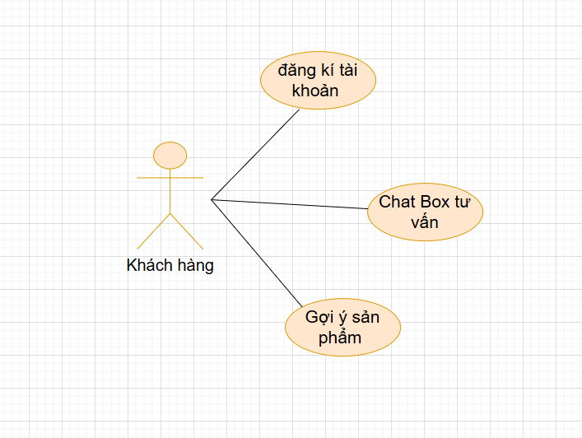
Hình 3.10.Sơ đồ phân rã các chức năng bên khách hàng sử dụng

- Mô tả các ca sử dụng chức năng bên khách hàng sử dụng:
Mục | Nội dung mô tả
1. Tên ca sử dụng | Chức năng dành cho khách hàng
2. Tác nhân liên quan | - Khách hàng (người dùng cuối chưa hoặc đã có tài khoản)
3. Mục tiêu (Goal) | Hỗ trợ khách hàng tương tác với hệ thống thông qua các chức năng chính: đăng ký tài khoản, tư vấn qua chatbox, và nhận gợi ý sản phẩm phù hợp thông qua AI.
4. Mô tả tổng quan (Overview) | * Hệ thống cung cấp các chức năng hỗ trợ khách hàng sử dụng và tương tác một cách thuận tiện:  - Đăng ký tài khoản:  + Khách hàng cung cấp tên đăng nhập (username) và mật khẩu (password) để tạo tài khoản.  + Hệ thống kiểm tra hợp lệ, lưu thông tin và cho phép đăng nhập sử dụng các chức năng mua sắm.  - Chatbox tư vấn:  + Tích hợp chatbox thông minh để khách hàng trao đổi, đặt câu hỏi về sản phẩm mình yêu thích.  + Chatbox có thể hoạt động 24/7 và có khả năng hiểu ngữ cảnh cơ bản để gợi ý sản phẩm, hỗ trợ mua hàng hoặc giải đáp nhanh thông tin sản phẩm.  - Gợi ý sản phẩm bằng AI:  + Khi khách hàng xem chi tiết một sản phẩm, hệ thống sử dụng AI để phân tích thông tin (danh mục, đặc điểm sản phẩm, hành vi người dùng, lịch sử mua hàng nếu có).  + Từ đó, hệ thống gợi ý các sản phẩm liên quan hoặc có thể phù hợp với sở thích khách hàng.  => Các chức năng này nhằm nâng cao trải nghiệm khách hàng, tăng tỉ lệ giữ chân người dùng và hỗ trợ quá trình ra quyết định mua hàng.
          - Bảng 3.9. Mô tả các ca sử dụng chức năng bên khách hàng sử dụng

3.2.Thiết kế biểu đồ lớp chi tiết

3.2.1. Sơ đồ lớp tổng quan hệ thống
Hình 3.11. Biểu đồ lớp chi tiết hệ thống

3.2.2. Đặc tả các lớp chính trong hệ thống
* Hệ thống "Web bán nội thất" là một hệ thống thương mại điện tử chuyên bán các sản phẩm nội thất. Sơ đồ lớp UML mô tả chi tiết cấu trúc của hệ thống thông qua các lớp (class), thuộc tính (attribute), phương thức (method), và mối quan hệ giữa các lớp. Các lớp được tổ chức hợp lý để quản lý người dùng, sản phẩm, đơn hàng, thanh toán, và phân quyền người dùng.
* Đặc tả sơ đồ lớp chính trong hệ thống bao gồm :
- Class User (Người dùng) :
Thành phần | Tên | Mô tả
Thuộc tính | UserId | Mã người dùng
 | Name | Tên người dùng
 | Address | Địa chỉ
 | Username | Tên đăng nhập
 | Password | Mật khẩu
 | Email | Địa chỉ email
 | Phone | Số điện thoại
 | GroupId | Mã nhóm người dùng
 | Status | Trạng thái (hoạt động / không hoạt động,...)
Phương thức | Add_User() | Thêm người dùng mới
 | Update_User() | Cập nhật thông tin người dùng
 | Delete_User() | Xoá người dùng
Quan hệ | 1 - n với Card | Một người dùng có nhiều thẻ
 | 1 - n với Order | Một người dùng có nhiều đơn hàng
 | n - 1 với UserGroup | Người dùng thuộc về một nhóm
 | Gián tiếp với Role thông qua Credentials | Phân quyền người dùng qua bảng trung gian
          - Bảng 3.10. Đặc tả class User

- Lớp UserGroup (Nhóm người dùng):
Thành phần | Tên | Mô tả
Thuộc tính | GroupId | Mã nhóm người dùng
 | Name | Tên nhóm người dùng
Quan hệ | 1 - n với User | Một nhóm người dùng có nhiều người dùng
 | n - n với Role thông qua Credentials | Gán quyền cho nhóm qua vai trò
          - Bảng 3.11. Đặc tả class UserGroup

- Lớp Role (Vai trò người dùng):
Thành phần | Tên | Mô tả
Thuộc tính | RoleId | Mã vai trò
 | Name | Tên vai trò (Admin, Nhân viên, Khách hàng,...)
Quan hệ | n - n với UserGroup thông qua Credentials | Vai trò được gán cho nhiều nhóm
          - Bảng 3.12. Đặc tả class Role

- Lớp Credentials (Phân quyền):
Thành phần | Tên | Mô tả
Thuộc tính | CredentialId | Mã phân quyền
 | UserGroupId | Mã nhóm người dùng được phân quyền
 | RoleId | Mã vai trò được gán
Ý nghĩa |  | Xác định quyền của nhóm người dùng dựa trên vai trò cụ thể (Admin, Nhân viên,...)
          - Bảng 3.13. Đặc tả class Credentials

- Lớp Card (Thẻ thanh toán):
Thành phần | Tên | Mô tả
Thuộc tính | CardId | Mã thẻ
 | NumberCard | Số thẻ
 | UserNumber | Tên chủ thẻ (tùy chỉnh)
 | UserId (FK) | Mã người dùng
 | Identification | CCCD/CMND
Quan hệ | n - 1 với User | Mỗi thẻ thuộc về một người dùng
          - Bảng 3.14. Đặc tả class Card

- Lớp Order (Đơn hàng):
Thành phần | Tên | Mô tả
Thuộc tính | OrderId | Mã đơn hàng
 | ShipName | Tên người nhận
 | UserId (FK) | Mã người dùng
 | ShipPhone | Số điện thoại người nhận
 | ShipEmail | Email người nhận
 | UpdateDate | Ngày cập nhật đơn hàng
 | ShipAddress | Địa chỉ giao hàng
Phương thức | Add_Order() | Thêm đơn hàng
 | Update_Order() | Cập nhật đơn hàng
 | Delete_Order() | Xóa đơn hàng
Quan hệ | n - 1 với User | Mỗi đơn hàng thuộc về một người dùng
 | 1 - n với OrderDetail | Mỗi đơn có nhiều chi tiết đơn hàng
          - Bảng 3.15. Đặc tả class Order

- Lớp OrderDetail (Chi tiết đơn hàng):
Thành phần | Tên | Mô tả
Thuộc tính | OrderDetailId | Mã chi tiết đơn hàng
 | OrderId (FK) | Mã đơn hàng
 | ProductId (FK) | Mã sản phẩm
 | Price | Giá sản phẩm tại thời điểm đặt hàng
 | Quantity | Số lượng sản phẩm
Phương thức | UpdateStatus() | Cập nhật trạng thái
 | Delete_Order() | Xóa chi tiết đơn hàng
 | Print_Order() | In đơn hàng
Quan hệ | n - 1 với Order | Nhiều chi tiết thuộc một đơn hàng
 | n - 1 với Product | Nhiều chi tiết liên quan đến một sản phẩm
 | n - 1 với Status | Mỗi chi tiết đơn hàng có một trạng thái
          - Bảng 3.16. Đặc tả class Orderdetail

- Lớp Product (Sản phẩm):
Thành phần | Tên | Mô tả
Thuộc tính | ProductId | Mã sản phẩm
 | Name | Tên sản phẩm
 | Description | Mô tả sản phẩm
 | Price | Giá bán
 | Quantity | Số lượng tồn kho
 | ProviderId (FK) | Mã nhà cung cấp
 | CatId (FK) | Mã danh mục sản phẩm
 | Photo | Hình ảnh sản phẩm
 | StartDate | Ngày bắt đầu bán
 | EndDate | Ngày kết thúc bán
 | Discount | Mức giảm giá (nếu có)
Phương thức | Add_Product() | Thêm sản phẩm
 | Update_Product() | Cập nhật sản phẩm
 | Delete_Product() | Xóa sản phẩm
Quan hệ | n - 1 với Provider | Mỗi sản phẩm thuộc một nhà cung cấp
 | n - 1 với Category | Mỗi sản phẩm thuộc một danh mục
 | 1 - n với OrderDetail | Một sản phẩm có thể xuất hiện nhiều lần trong đơn hàng
          - Bảng 3.17. Đặc tả class Product

- Lớp Provider (Nhà cung cấp)
Thành phần | Tên | Mô tả
Thuộc tính | ProviderId | Mã nhà cung cấp
 | Name | Tên nhà cung cấp
 | Address | Địa chỉ
 | Phone | Số điện thoại
Phương thức | Add_Provider() | Thêm nhà cung cấp
 | Update_Provider() | Cập nhật thông tin nhà cung cấp
 | Delete_Provider() | Xóa nhà cung cấp
Quan hệ | 1 - n với Product | Một nhà cung cấp cung cấp nhiều sản phẩm
          - Bảng 3.18. Đặc tả class Provider

- Lớp Category (Danh mục sản phẩm):
Thành phần | Tên | Mô tả
Thuộc tính | CategoryId | Mã danh mục
 | Name | Tên danh mục
 | MetaTitle | Tiêu đề phụ (SEO, hiển thị web...)
 | ParId | Mã danh mục cha
Quan hệ | 1 - n với Product | Mỗi danh mục chứa nhiều sản phẩm
          - Bảng 3.19. Đặc tả class Category

- Lớp Status (Trạng thái đơn hàng):
Thành phần | Tên | Mô tả
Thuộc tính | StatusId | Mã trạng thái
 | Name | Tên trạng thái (Đang xử lý, Đã giao, Đã huỷ...)
Quan hệ | 1 - n với OrderDetail | Mỗi trạng thái được gán cho nhiều chi tiết đơn hàng
          - Bảng 3.20. Đặc tả class Status

3.3.Thiết kế cơ sở dữ liệu

3.3.1. Sơ đồ ERD (Entity-Relationship Diagram)

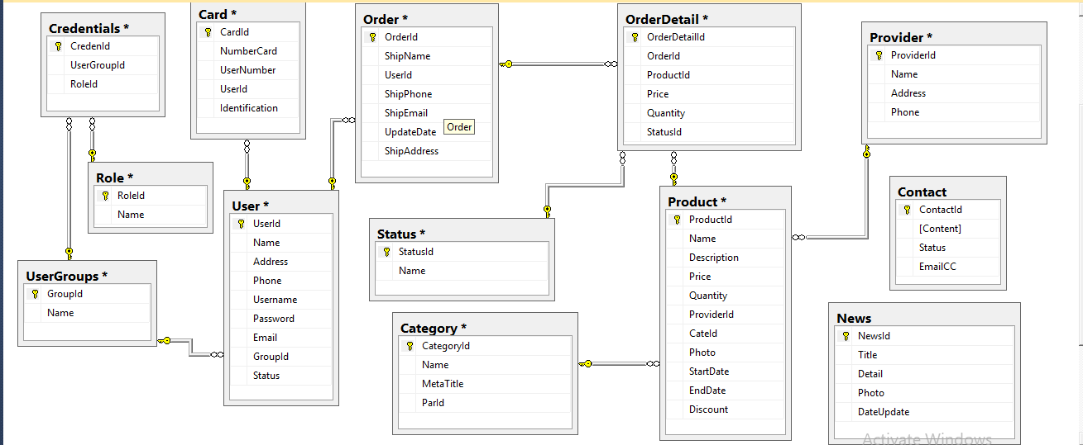
Hình 3.12. Sơ đồ ERD tổng quan hệ thống

3.3.2.Mô tả bảng cơ sở dữ liệu
- Bảng Product :
STT | Tên trường | Kiểu dữ liệu | Ràng buộc
1 | ProductId | int | Primary key
2 | Name | Nvarchar(50)
3 | Description | Nvarchar(MAX)
4 | Price | int
5 | Quantity | int
6 | ProviderId | int | Foreign key
7 | CateId | int | Foreign key
8 | Photo | Nvarchar(MAX)
9 | StartDate | Date
10 | EndDate | Date
11 | Discount | int
          - Bảng 3.21.Mô tả cơ sở dữ liệu bảng Product

-Bảng Category :
STT | Tên trường | Kiểu dữ liệu | Ràng buộc
1 | CategoryId | int | Primary key
2 | Name | Nvarchar(50)
3 | MetaTitle | Nvarchar(50)
4 | ParentId | int
          - Bảng 3.22.Mô tả cơ sở dữ liệu bảng Category

-Bảng User :
STT | Tên trường | Kiểu dữ liệu | Ràng buộc
1 | UserId | int | Primary key
2 | Name | Nvarchar(50)
3 | Address | Nvarchar(50)
4 | Phone | int
5 | Email | Nvarchar(100)
6 | Username | Nvarchar(50)
7 | Password | Nchar(32)
8 | GroupId | Nvarchar(50) | Foreign key
9 | Status | bit
          - Bảng 3.23.Mô tả cơ sở dữ liệu bảng User

- Bảng Order

STT | Tên trường | Kiểu dữ liệu | Ràng buộc
1 | OrderId | int | Primary key
2 | UpdateDate | Date
3 | UserId | int | Foreign key
4 | ShipName | Nvarchar(50)
5 | ShipPhone | int
6 | ShipEmail | Nvarchar(MAX)
7 | ShipAddress | Nvarchar(MAX)
          - Bảng 3.24.Mô tả cơ sở dữ liệu bảng Order

-Bảng OrderDetail
STT | Tên trường | Kiểu dữ liệu | Ràng buộc
1 | OrderDetailId | int | Primary key
2 | OrderId | int | Foreign key
3 | ProductId | int | Foreign key
4 | Price | int
5 | Quantity | int
6 | StatusId | int | Foreign key
          - Bảng 3.25.Mô tả cơ sở dữ liệu bảng Orderdetail

- Bảng Card
STT | Tên trường | Kiểu dữ liệu | Ràng buộc
1 | CardId | int | Primary key
2 | NumberCard | int
3 | UserNumber | int
4 | UserId | int | Foreign key
5 | Identification | int
          - Bảng 3.26. Mô tả cơ sở dữ liệu bảng Card
-Bảng UserGroup
STT | Tên trường | Kiểu dữ liệu | Ràng buộc
1 | GroupId | Nvarchar(50) | Primary key
2 | Name | nchar(10)
          - Bảng 3.27. Mô tả cơ sở dữ liệu bảng UserGroup

-Bảng Credentials
STT | Tên trường | Kiểu dữ liệu | Ràng buộc
1 | CredenId | int | Primary key
2 | UserGroupId | Nvarchar(50) | Foreign key
3 | RoleId | Nvarchar(50) | Foreign key
          - Bảng 3.28. Mô tả cơ sở dữ liệu bảng Credentials

-Bảng Provider
STT | Tên trường | Kiểu dữ liệu | Ràng buộc
1 | ProviderId | int | Primary key
2 | Name | Nvarchar(50)
3 | Phone | int
4 | Address | Nvarchar(Max)
          - Bảng 3.29. Mô tả cơ sở dữ liệu bảng Provider

- Bảng Role
STT | Tên trường | Kiểu dữ liệu | Ràng buộc
1 | RoleId | Nvarchar(50) | Primary key
2 | Name | Nvarchar(50)
          - Bảng 3.30. Mô tả cơ sở dữ liệu bảng Role

- Bảng Status
STT | Tên trường | Kiểu dữ liệu | Ràng buộc
1 | StatusID | int | Primary key
2 | Name | Nvarchar(50)
          - Bảng 3.31. Mô tả cơ sở dữ liệu bảng Status

- Bảng Contact:
STT | Tên trường | Kiểu dữ liệu | Ràng buộc
1 | ContactID | int | Primary key
2 | Content | Text
3 | Status | Int
4 | Email | Nvarchar(20)
          - Bảng 3.32. Mô tả cơ sở dữ liệu bảng Contact

-Bảng News:
STT | Tên trường | Kiểu dữ liệu | Ràng buộc
1 | newsID | int | Primary key
2 | Title | Text
3 | Detail | Text
4 | Photo | Nvarchar(20)
5 | DateUpdate | Date
          - Bảng 3.33. Mô tả cơ sở dữ liệu bảng News

CHƯƠNG 4: CÀI ĐẶT HỆ THỐNG

4.1. Kiến trúc phần mềm
* Hệ thống Website bán đồ nội thất được thiết kế và xây dựng dựa trên mô hình kiến trúc phần mềm MVC (Model – View – Controller). Đây là một mô hình thiết kế phổ biến và hiệu quả, giúp phân tách các thành phần của ứng dụng thành ba lớp chính, độc lập nhưng tương tác với nhau:
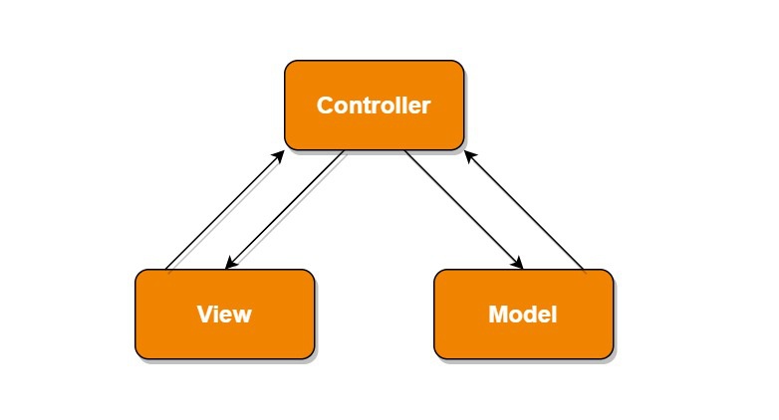
Hình 4.1.Mô hình kiến trúc phần mềm MVC

- Model: Chịu trách nhiệm quản lý dữ liệu, logic nghiệp vụ cốt lõi và các quy tắc của ứng dụng. Model không quan tâm đến cách dữ liệu được hiển thị hay tương tác với người dùng.
- View: Đảm nhận vai trò hiển thị giao diện người dùng, trình bày dữ liệu từ Model một cách trực quan. View chỉ hiển thị thông tin và không chứa logic xử lý nghiệp vụ.
- Controller: Đóng vai trò là trung gian, tiếp nhận yêu cầu từ người dùng, điều phối dữ liệu từ Model và cập nhật trạng thái của View. Controller là cầu nối giữa Model và View, đảm bảo luồng xử lý của ứng dụng được thông suốt.
=> Việc áp dụng mô hình kiến trúc MVC mang lại nhiều lợi ích chiến lược. Đầu tiên, nó tạo ra sự tách biệt rõ ràng về trách nhiệm, giúp các nhà phát triển dễ dàng cộng tác mà không gây xung đột. Thứ hai, khả năng tái sử dụng mã nguồn được nâng cao, cho phép các thành phần Model, View hoặc Controller được sử dụng lại ở nhiều nơi khác nhau. Cuối cùng, mô hình này giúp việc bảo trì và mở rộng hệ thống trở nên linh hoạt hơn trong tương lai, vì việc thay đổi một thành phần (ví dụ: thay đổi giao diện View) sẽ không ảnh hưởng đến các thành phần khác (Model và Controller).

4.2. Công nghệ Cài đặt

4.2.1. Xử lý Backend với ASP.NET Core MVC
* ASP.NET Core MVC được lựa chọn làm nền tảng phát triển phía backend (máy chủ) cho ứng dụng. Đây là một framework mã nguồn mở, đa nền tảng và hiệu năng cao, do Microsoft phát triển.

Hình 4.2. Phát triển Backend với ASP.NET Core MVC

* Đặc điểm nổi bật:
- Đa nền tảng: Có khả năng chạy trên nhiều hệ điều hành khác nhau như Windows, Linux và macOS, giúp tăng tính linh hoạt trong quá trình triển khai.
- Hiệu năng cao: Được tối ưu hóa đặc biệt cho các ứng dụng web thương mại điện tử, xử lý các tác vụ phức tạp với tốc độ nhanh, đảm bảo trải nghiệm người dùng mượt mà ngay cả khi có lượng truy cập lớn.
- Tích hợp sâu: Dễ dàng tích hợp với các công nghệ khác trong hệ sinh thái của Microsoft, đặc biệt là Entity Framework Core, giúp việc thao tác với cơ sở dữ liệu trở nên đơn giản, an toàn và hiệu quả hơn.
- Bảo mật vượt trội: Tích hợp sẵn các cơ chế xác thực và phân quyền mạnh mẽ như Identity, JSON Web Tokens (JWT) và OAuth2, giúp bảo vệ hệ thống khỏi các mối đe dọa an ninh mạng.
- Hệ sinh thái phong phú: Sở hữu một cộng đồng nhà phát triển lớn và kho thư viện NuGet đồ sộ, cung cấp các giải pháp sẵn có cho hầu hết các vấn đề phát triển, từ đó rút ngắn thời gian xây dựng ứng dụng.

4.2.2. Quản lý Cơ sở dữ liệu với SQL Server
* SQL Server được sử dụng làm hệ quản trị cơ sở dữ liệu quan hệ (RDBMS), đảm bảo tính toàn vẹn và nhất quán của dữ liệu.
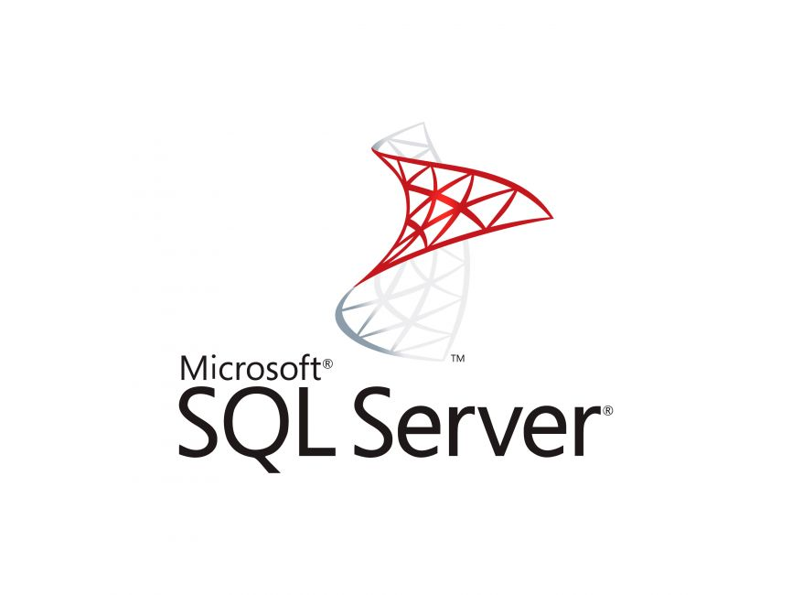
Hình 4.3. Quản lý Cơ sở dữ liệu với SQL Server

* Ưu điểm chính:
- Quản lý dữ liệu lớn: Có khả năng xử lý và quản lý lượng dữ liệu khổng lồ với hiệu năng cao, phù hợp với các hệ thống thương mại điện tử có hàng nghìn sản phẩm và đơn hàng.
- Tính toàn vẹn và nhất quán: Hỗ trợ các tính năng tiên tiến như Stored Procedure, Trigger, và Transaction, giúp thực thi các nghiệp vụ phức tạp một cách an toàn và bảo toàn dữ liệu.
- Tương thích tốt: Kết hợp chặt chẽ với ASP.NET Core thông qua Entity Framework Core, cho phép các nhà phát triển thao tác với cơ sở dữ liệu bằng các đối tượng C#, thay vì viết các câu lệnh SQL truyền thống, giúp giảm thiểu lỗi và tăng tốc độ phát triển.

- Bảo mật và tin cậy: Cung cấp nhiều lớp bảo mật mạnh mẽ và cơ chế sao lưu, phục hồi dữ liệu, đảm bảo hoạt động ổn định và tin cậy cho toàn bộ hệ thống.

4.2.3. Thiết kế giao diện Frontend với Razor View Engine
* Razor View Engine được sử dụng để xây dựng giao diện người dùng (frontend). Đây là một công nghệ được tích hợp sẵn trong ASP.NET Core, cho phép nhúng mã C# trực tiếp vào HTML để tạo ra các trang web động.
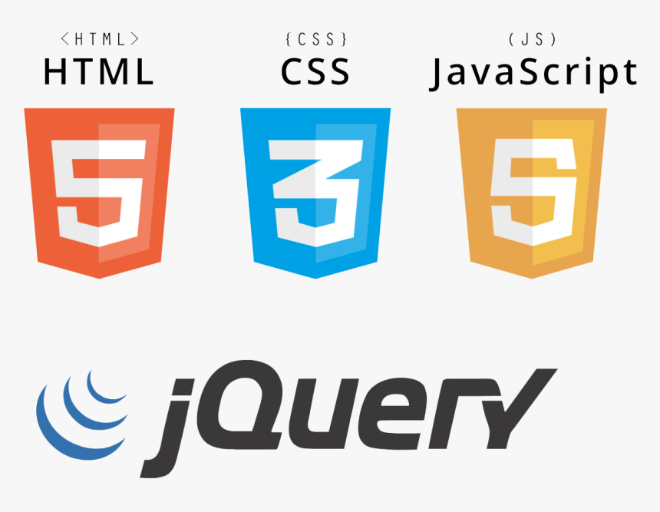
Hình 4.4. Thiết kế frontend Razor View Engine
* Lợi ích:
- Cú pháp đơn giản: Cú pháp của Razor rất gọn gàng và dễ đọc, giúp việc kết hợp giữa HTML và C# trở nên mượt mà, giảm thiểu sự phức tạp khi phát triển giao diện.
- Phân tách rõ ràng: Hỗ trợ việc phân tách giữa logic xử lý nghiệp vụ (Controller) và logic trình bày (View), tuân thủ chặt chẽ mô hình MVC.
- Khả năng tái sử dụng: Cho phép tạo ra các thành phần giao diện nhỏ (Component hoặc Partial View) và tái sử dụng chúng ở nhiều trang khác nhau, từ đó giảm đáng kể sự trùng lặp mã nguồn và tăng hiệu quả bảo trì.
- Tương thích cao: Dễ dàng tích hợp với các thư viện và framework frontend phổ biến như Bootstrap, JavaScript, và jQuery, giúp tạo ra giao diện người dùng trực quan, hiện đại và thân thiện.

4.3. Phân tích và So sánh với các Công nghệ Backend khác
* Việc lựa chọn ASP.NET Core MVC làm nền tảng phát triển backend được nhóm đưa ra sau khi đã tiến hành phân tích và so sánh kỹ lưỡng với một số công nghệ phổ biến khác, bao gồm Spring Boot, PHP và Node.js. Mỗi nền tảng đều có những ưu điểm và hạn chế riêng, và quyết định cuối cùng dựa trên sự phù hợp với yêu cầu của dự án của nhóm. Dưới đây là bảng so sánh:
Công Nghệ | Ưu Điểm | Nhược Điểm
Spring Boot (Java) | - Tính ổn định và tin cậy.  - Hỗ trợ kiến trúc Microservices. - Hệ sinh thái phong phú. | - Độ phức tạp ban đầu cao.  - Yêu cầu lập trình viên có kiến thức sâu rộng về Java và OOP.
PHP (Laravel, CodeIgniter) | - Dễ học và sử dụng.  - Triển khai nhanh nhờ framework Laravel.  - Cộng đồng lớn. | - Hiệu năng hạn chế với hệ thống lớn.  - Bảo mật phụ thuộc vào kỹ năng lập trình viên.
Node.js (Express.js, NestJS) | - Đồng nhất ngôn ngữ giữa frontend và backend (JavaScript).  - Xử lý đồng thời hiệu quả (non-blocking I/O).  - Hệ sinh thái npm khổng lồ. | - Không tối ưu cho tác vụ tính toán nặng (CPU-intensive).  - Quản lý bất đồng bộ phức tạp.
          - Bảng 4.1. So sánh với các Công nghệ Backend khác

* Sau quá trình phân tích và so sánh kỹ lưỡng với các công nghệ backend phổ biến khác từ bảng trên, nhóm đã đưa ra quyết định cuối cùng là sử dụng bộ ba công nghệ ASP.NET Core MVC kết hợp với SQL Server và Razor View Engine. Quyết định này không chỉ dựa trên các đặc điểm kỹ thuật mà còn xét đến các yếu tố chiến lược dài hạn của dự án.Dưới đây là những lý do cốt lõi cho sự lựa chọn này bởi vì:
- Tính toàn diện của mô hình MVC: Việc áp dụng mô hình kiến trúc MVC giúp tách biệt các thành phần của hệ thống một cách rõ ràng, tạo nền tảng vững chắc cho việc phát triển, bảo trì và mở rộng sau này. Sự phân tách này đảm bảo rằng việc thay đổi logic nghiệp vụ sẽ không ảnh hưởng đến giao diện người dùng và ngược lại, giúp hệ thống luôn linh hoạt và dễ quản lý.
- Hiệu năng và Bảo mật vượt trội: ASP.NET Core MVC được tối ưu hóa đặc biệt cho các ứng dụng web thương mại điện tử, có khả năng xử lý lượng truy cập lớn một cách hiệu quả. Đồng thời, các cơ chế bảo mật tích hợp sẵn như xác thực người dùng (Identity) và phân quyền giúp bảo vệ dữ liệu khách hàng và các giao dịch một cách an toàn nhất, tạo dựng sự tin cậy cho người dùng.
- Tích hợp hệ thống liền mạch: ASP.NET Core có khả năng tương thích tuyệt vời với SQL Server thông qua công nghệ Entity Framework Core. Điều này cho phép nhóm phát triển thao tác với cơ sở dữ liệu một cách trực quan bằng các đối tượng .NET, thay vì phải viết các câu lệnh SQL phức tạp. Mối liên kết chặt chẽ này giúp việc quản lý dữ liệu sản phẩm, đơn hàng, và thông tin khách hàng trở nên hiệu quả và ít lỗi hơn.
- Xây dựng giao diện thân thiện, linh hoạt: Razor View Engine mang lại một giải pháp mạnh mẽ để tạo ra các giao diện người dùng động. Cú pháp kết hợp giữa HTML và C# của Razor giúp việc phát triển giao diện trở nên nhanh chóng và dễ đọc. Khả năng tái sử dụng các thành phần giao diện (Partial View) giúp tiết kiệm thời gian, đồng thời dễ dàng tùy chỉnh để tạo ra một giao diện trực quan, thân thiện, mang lại trải nghiệm mua sắm tốt nhất cho khách hàng.
- Phát triển bền vững và lâu dài: ASP.NET Core là một sản phẩm được phát triển và hỗ trợ mạnh mẽ bởi Microsoft, một trong những tập đoàn công nghệ hàng đầu thế giới. Điều này đảm bảo rằng framework sẽ liên tục được cập nhật, cải tiến và có một cộng đồng hỗ trợ lớn. Việc lựa chọn công nghệ này không chỉ phục vụ cho dự án hiện tại mà còn tạo điều kiện thuận lợi cho việc nâng cấp và phát triển hệ thống trong tương lai.
=> Việc kết hợp ASP.NET Core MVC làm backend, SQL Server làm cơ sở dữ liệu và Razor View Engine làm frontend là một lựa chọn tối ưu, đáp ứng đầy đủ các tiêu chí quan trọng của dự án: ổn định, bảo mật, dễ nâng cấp và thân thiện với người dùng.

4.4. Kết quả cài đặt và mô tả các chức năng

4.4.1. Giao diện và Chức năng dành cho Người dùng

4.4.1.1. Chức năng Đăng ký và Đăng nhập

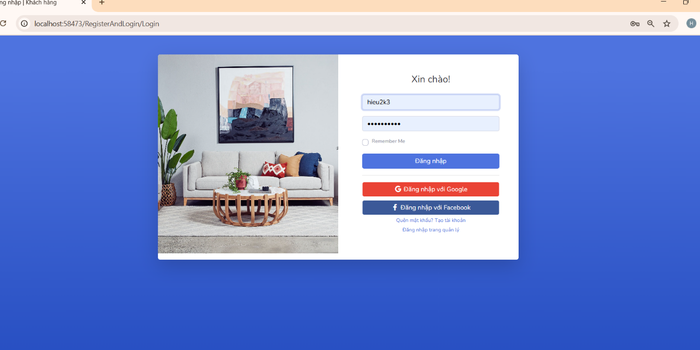
Hình 4.5.Giao diện Đăng nhập hệ thống

- Mô tả:Trang Đăng nhập là cổng truy cập vào hệ thống. Tùy thuộc vào vai trò, người dùng sẽ được chuyển hướng và cấp quyền sử dụng các chức năng tương ứng:
+ Khách hàng: Sau khi đăng nhập, khách hàng có thể thêm sản phẩm vào giỏ hàng và hoàn tất quy trình mua sắm (thực hiện giao dịch).
+ Quản trị viên (Admin): Đăng nhập thành công sẽ dẫn đến Trang Quản trị, nơi quản lý và kiểm soát toàn bộ hệ thống.

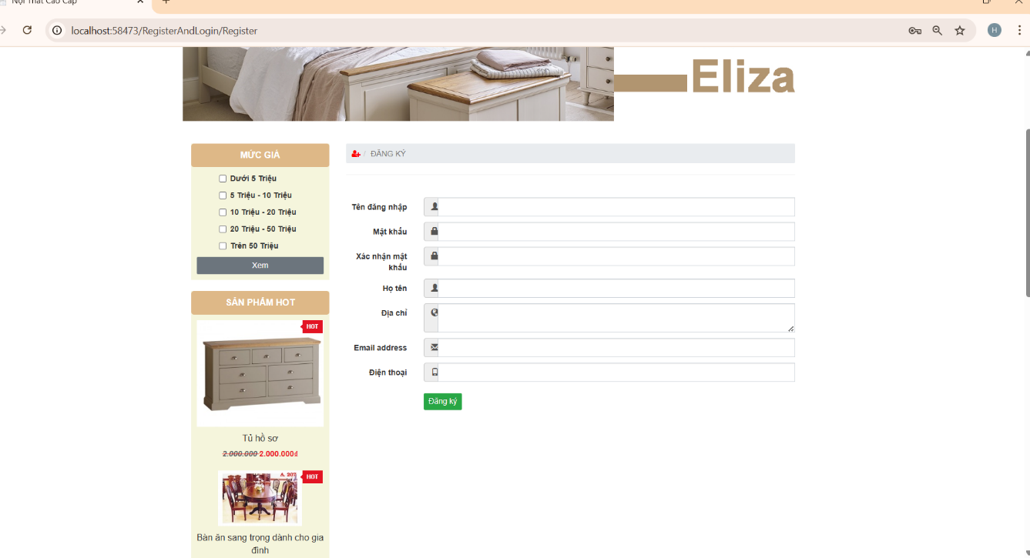
Hình 4.6.Giao diện Đăng kí tài khoản người dùng hệ thống

- Mô tả:Trang Đăng ký cho phép người dùng tạo lập tài khoản mới. Sau khi đăng ký thành công, thông tin người dùng sẽ được lưu trữ an toàn trong cơ sở dữ liệu. Người dùng có thể sử dụng ngay tài khoản này để đăng nhập và bắt đầu trải nghiệm các chức năng của hệ thống.

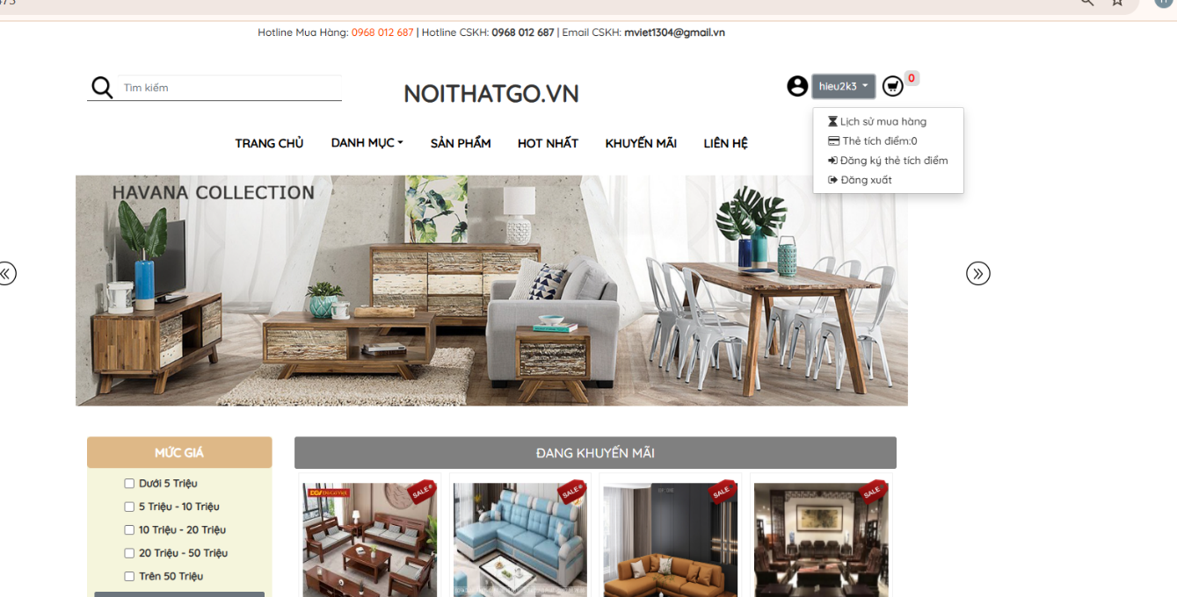
Hình 4.7.Giao diện Menu đăng xuất
- Mô tả: Sau khi đăng nhập, thanh điều hướng (navbar) sẽ hiển thị tên người dùng cùng với nút "Đăng xuất". Tính năng này cho phép người dùng chủ động thoát phiên làm việc. Khi nút "Đăng xuất" được nhấn, hệ thống sẽ kết thúc phiên, xóa thông tin đăng nhập và tự động chuyển hướng người dùng về Trang chủ (hoặc giao diện chính).

4.4.1.2. Chức năng Danh mục, Tìm kiếm, lọc Sản phẩm

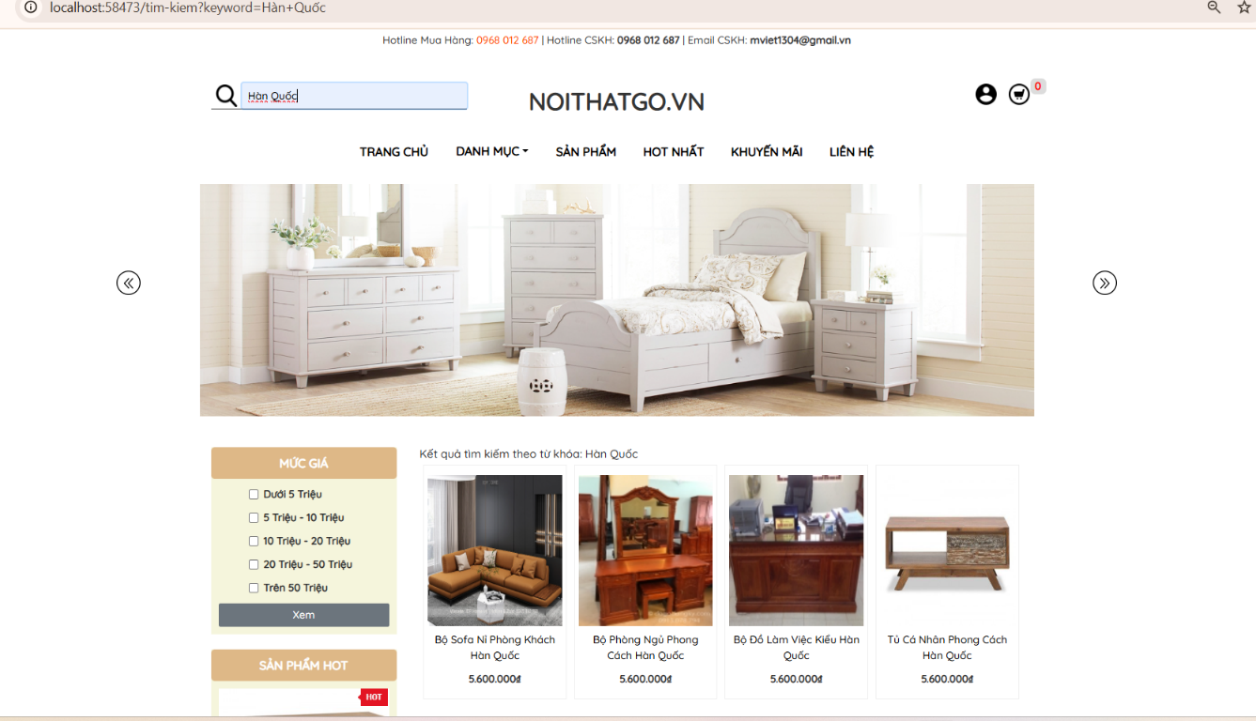
Hình 4.8.Giao diện Tìm kiếm sản phẩm

- Mô tả: Chức năng Tìm kiếm cho phép người dùng dễ dàng tìm thấy các sản phẩm mong muốn. Sau khi nhập từ khóa, hệ thống sẽ xử lý và đưa ra kết quả:
+ Nếu có sản phẩm phù hợp, hệ thống sẽ hiển thị danh sách kết quả tương ứng.
+ Nếu không tìm thấy, hệ thống sẽ thông báo "Không có sản phẩm nào phù hợp" hoặc thông báo tương đương.
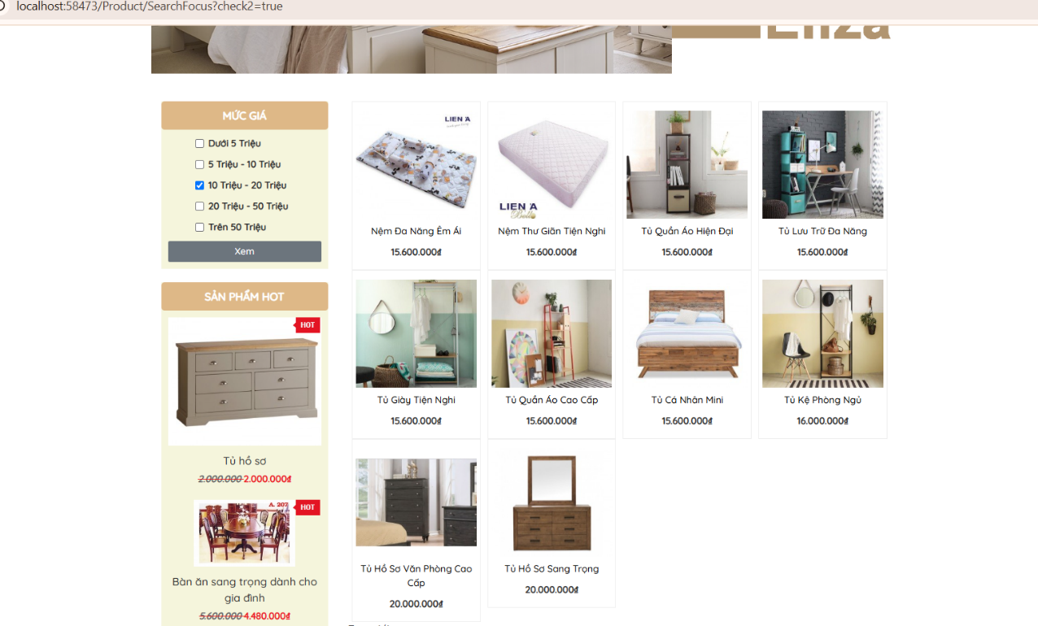
Hình 4.9.Giao diện Lọc sản phẩm theo mức giá
- Mô tả: Chức năng Lọc sản phẩm theo Mức giá cung cấp công cụ giúp người dùng dễ dàng thu hẹp phạm vi tìm kiếm và chỉ hiển thị những sản phẩm phù hợp với ngân sách đã đặt ra. Điều này giúp tối ưu hóa thời gian và trải nghiệm mua sắm cho người dùng.
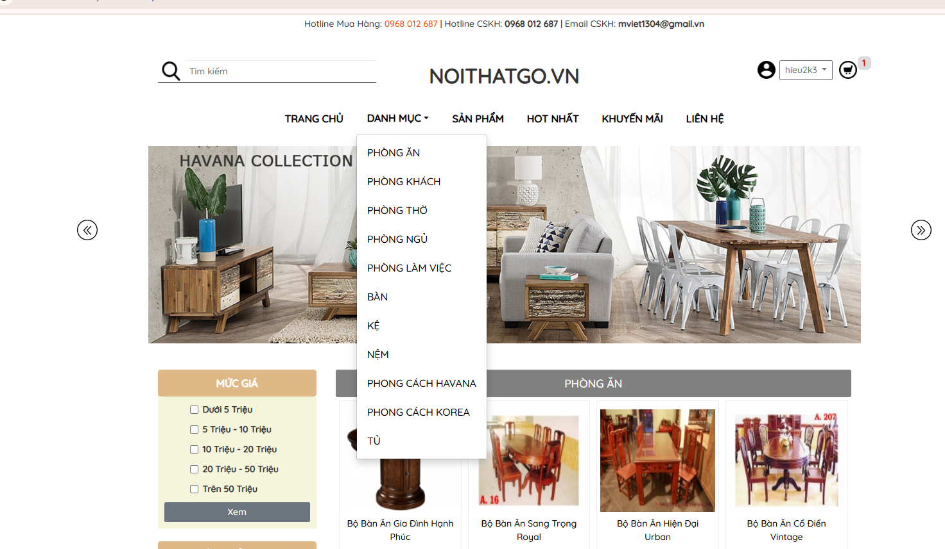
Hình 4.10.Giao diện Menu Lọc sản phẩm theo danh mục

-Mô tả: Thông qua Menu Danh mục, người dùng có thể phân loại sản phẩm theo nhóm. Khi chọn một danh mục cụ thể, hệ thống sẽ truy xuất và trình bày tất cả các sản phẩm thuộc loại đó, tối ưu hóa quá trình duyệt sản phẩm.

4.4.1.3. Chức năng Sản phẩm, Giỏ hàng, Đặt hàng và gửi yêu cầu
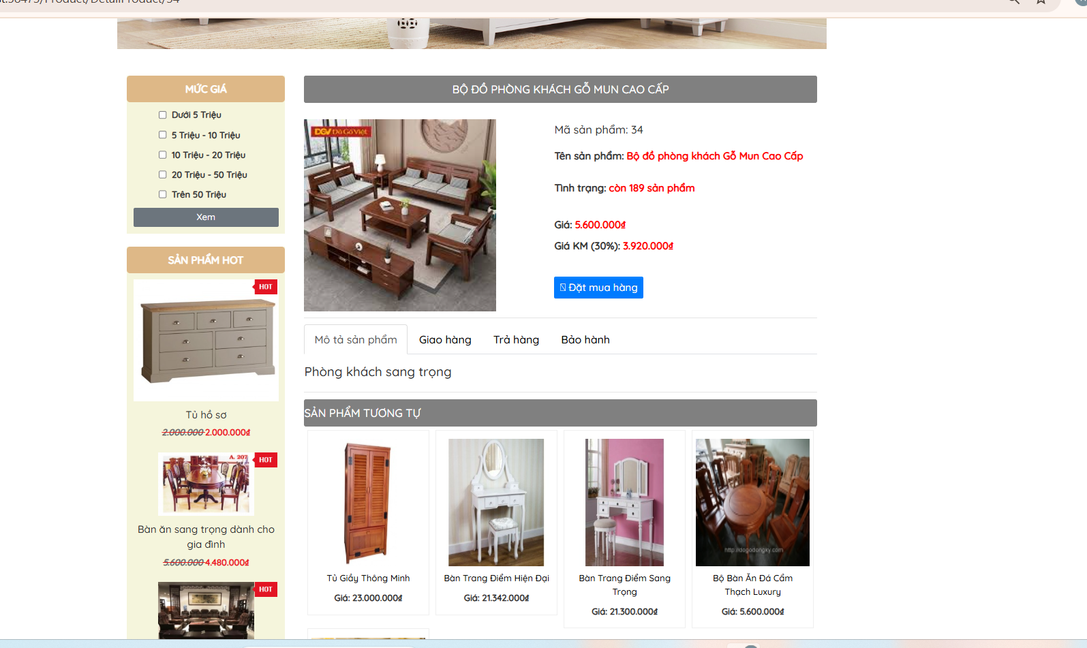
Hình 4.11.Giao diện Xem chi tiết sản phẩm

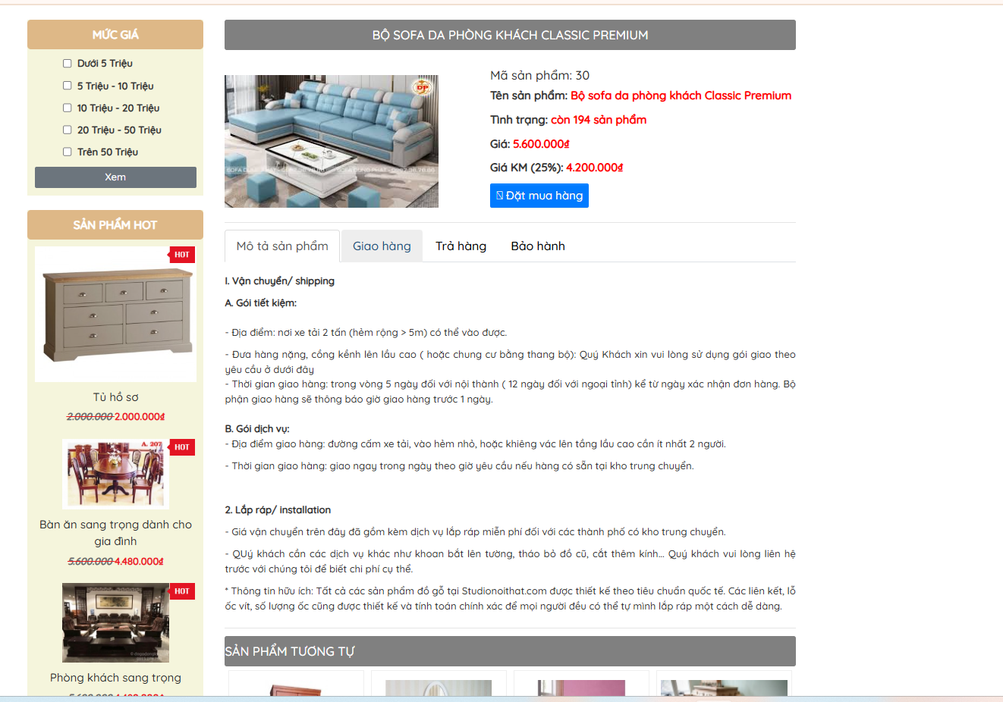
Hình 4.12.Giao diện Xem chi tiết sản phẩm thông tin giao hàng

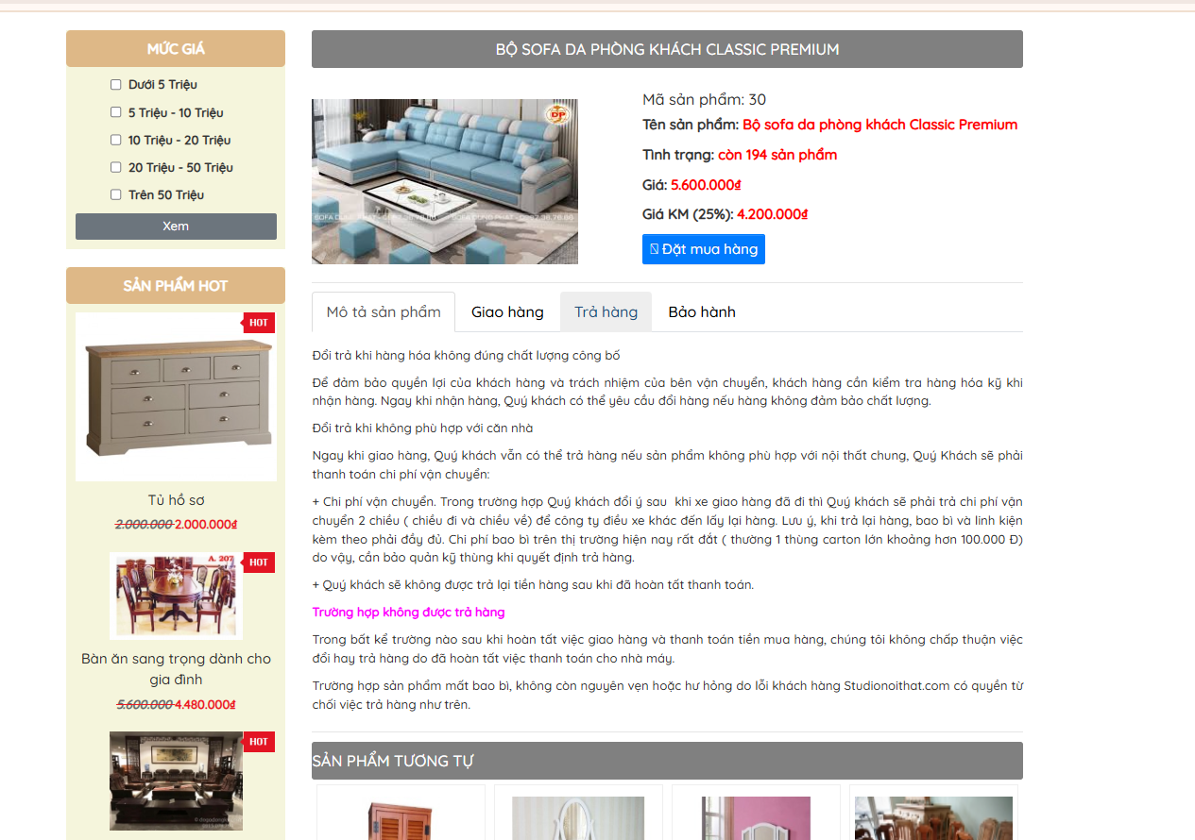
Hình 4.13.Giao diện Xem chi tiết sản phẩm thông tin trả hàng

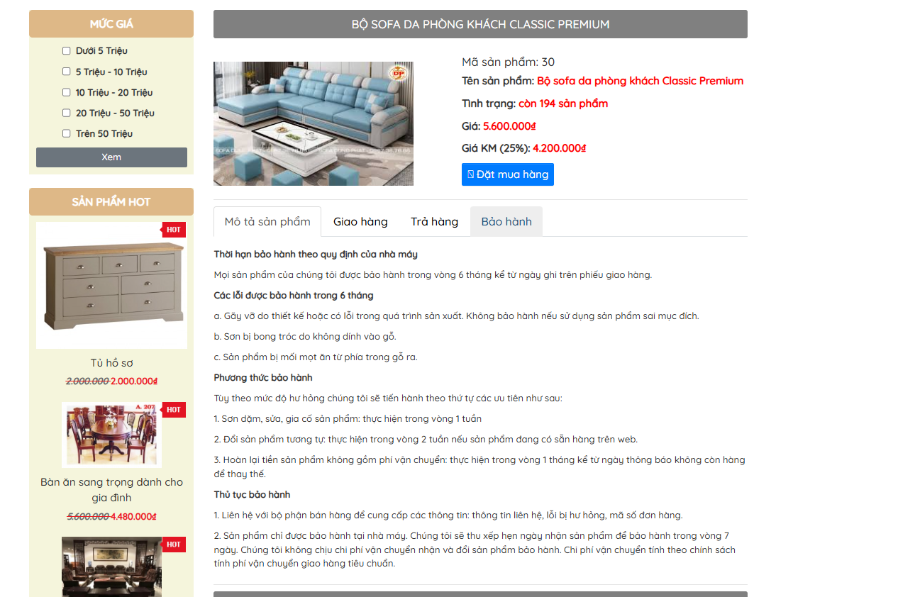
Hình 4.14.Giao diện Xem chi tiết sản phẩm thông tin bảo hành

- Mô tả: Tại đây, khách hàng có thể dễ dàng tùy chọn, xem chi tiết sản phẩm và giá cả một cách nhanh chóng. Mọi thông tin quan trọng về giao hàng, trả hàng, bảo hành đều được trình bày đầy đủ. Để hiện đại hóa trải nghiệm, nhóm còn tích hợp AI gợi ý sản phẩm liên quan, đề xuất thêm những mặt hàng cùng tính chất, giúp tăng độ hài lòng và sự tiện lợi. Khi quyết định mua, người dùng chỉ cần thêm sản phẩm vào giỏ hàng.
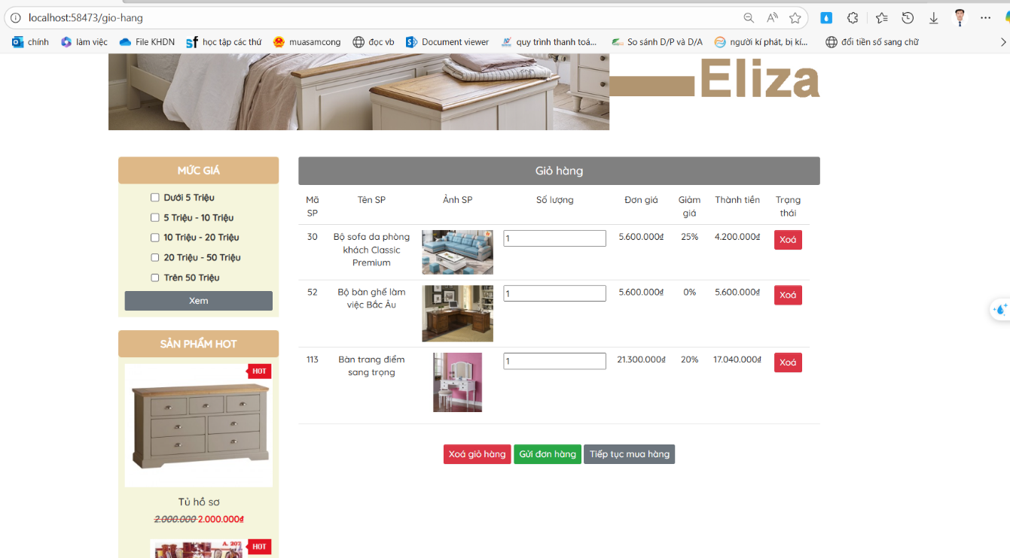
Hình 4.15.Giao diện Giỏ hàng

- Mô tả: Ngay sau khi đăng nhập thành công, người dùng có thể bắt đầu lựa chọn sản phẩm và dễ dàng thêm vào giỏ hàng chỉ bằng một thao tác nhấn vào biểu tượng tương ứng trên sản phẩm. Bên cạnh đó, người dùng cũng có thể quản lý giỏ hàng một cách linh hoạt: theo dõi, thêm mới hoặc xóa bớt sản phẩm bất kỳ lúc nào để hoàn thiện đơn hàng của mình.
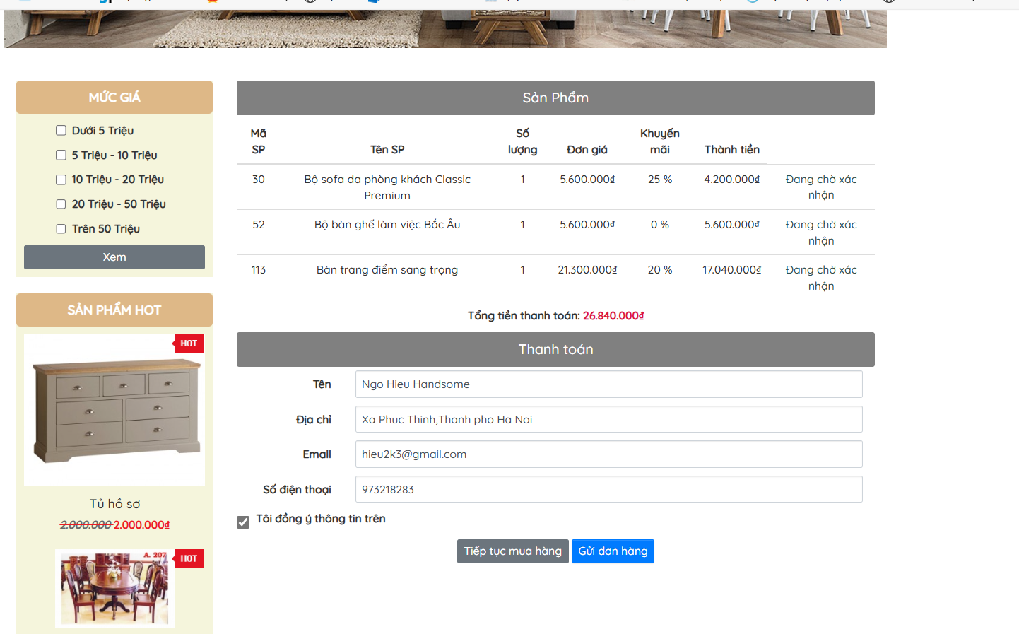
Hình 4.16.Giao diện Thanh toán và gửi đơn đặt

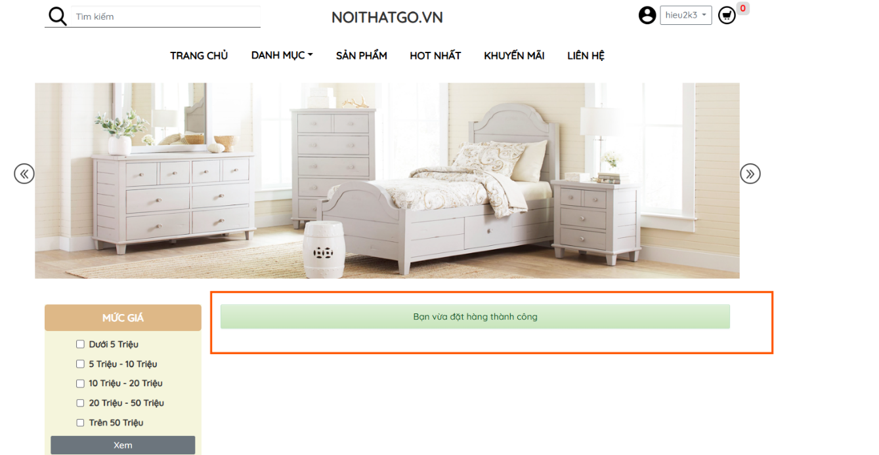
Hình 4.17.Giao diện Đặt hàng thành công

- Mô tả: Sau khi người dùng nhấn 'Gửi đơn hàng', hệ thống sẽ tự động chuyển đến trang Thanh toán. Tại đây, họ sẽ thấy tổng hợp đầy đủ các thông tin quan trọng bao gồm: danh sách sản phẩm đã chọn, tổng số tiền cần thanh toán, và các trường để điền thông tin người nhận. Khi đơn hàng được gửi thành công, thông tin sẽ ngay lập tức được cập nhật vào hệ thống và bắt đầu quy trình xử lý.

4.4.1.4. Chức năng Quản lý thông tin tài khoản
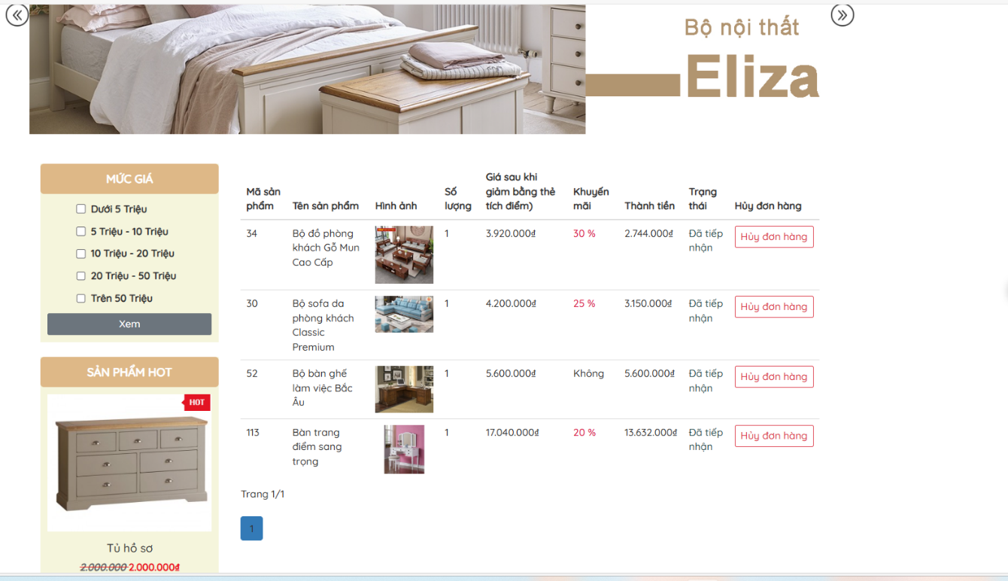
Hình 4.18.Giao diện Lịch sử đơn đặt

- Mô tả: Chức năng Lịch sử Đơn hàng cho phép người dùng thống kê và xem lại chi tiết tất cả các đơn hàng đã đặt thành công. Người dùng cũng có thể dễ dàng theo dõi trạng thái xử lý hiện tại của từng đơn hàng. Đặc biệt, hệ thống cung cấp tính năng Hủy đơn hàng linh hoạt (áp dụng cho các đơn hàng chưa được xử lý), giúp người dùng quản lý giao dịch mua sắm của mình một cách chủ động.

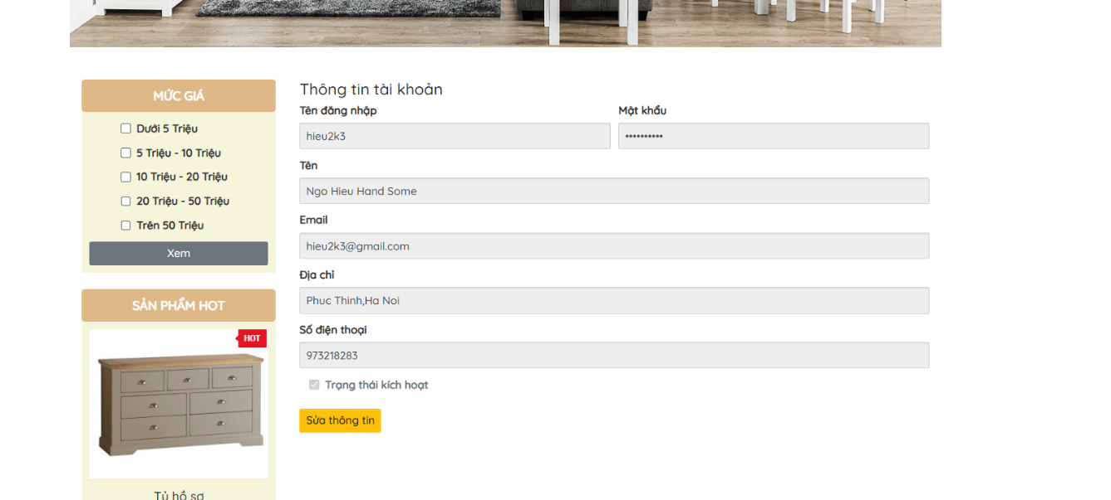
Hình 4.19.Giao diện cập nhập thông tin người dùng

- Mô tả: Chức năng Cập nhật Thông tin Người dùng cho phép người dùng chủ động điều chỉnh và cập nhật các trường thông tin cá nhân của mình. Họ có thể thay đổi dữ liệu (như địa chỉ, số điện thoại, hoặc sở thích) một cách linh hoạt dựa trên các trường thông tin mà hệ thống đã thiết lập sẵn, đảm bảo thông tin luôn được chính xác và phù hợp với nhu cầu.

4.4.2. Giao diện và Chức năng dành cho Quản trị viên (Admin)

4.4.2.1. Chức năng Quản lý sản phẩm
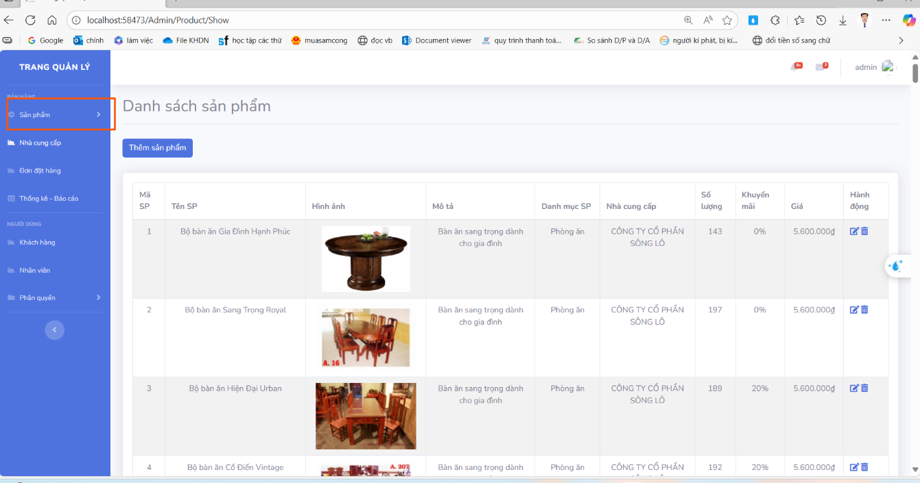
Hình 4.20.Giao diện Quản lý danh sách sản phẩm
- Mô tả: Quản trị viên có quyền kiểm soát toàn diện danh mục sản phẩm nội thất. Các thao tác được hỗ trợ bao gồm Thêm, Sửa, Xóa sản phẩm, cùng với việc xem danh sách tổng thể. Đảm bảo mọi thông tin chi tiết của sản phẩm (như tên, mô tả, giá, hình ảnh, v.v.) được quản lý một cách có tổ chức và hiệu quả.

4.4.2.2. Chức năng Quản lý loại sản phẩm
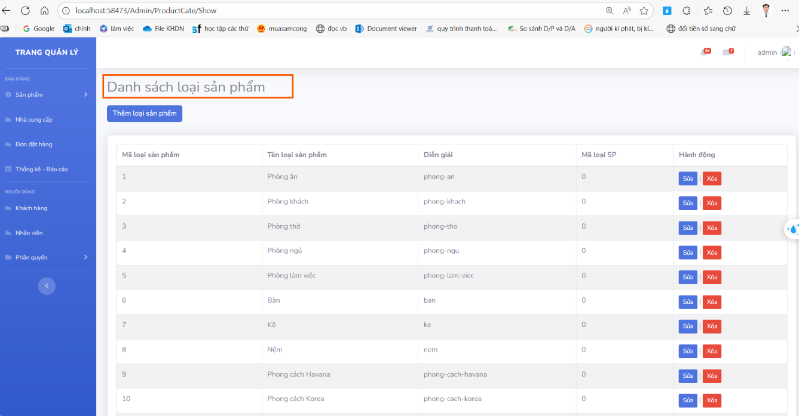
Hình 4.21.Giao diện Quản lý danh sách loại sản phẩm

- Mô tả: Chức năng này cung cấp cho Admin quyền quản lý toàn diện các loại sản phẩm nội thất. Admin có thể thực hiện đầy đủ các thao tác CRUD (Tạo, Đọc, Cập nhật, Xóa) đối với danh sách loại sản phẩm, đảm bảo thông tin chi tiết của từng loại được cập nhật đầy đủ và có tổ chức.

4.4.2.3. Chức năng Quản lý nhà cung cấp
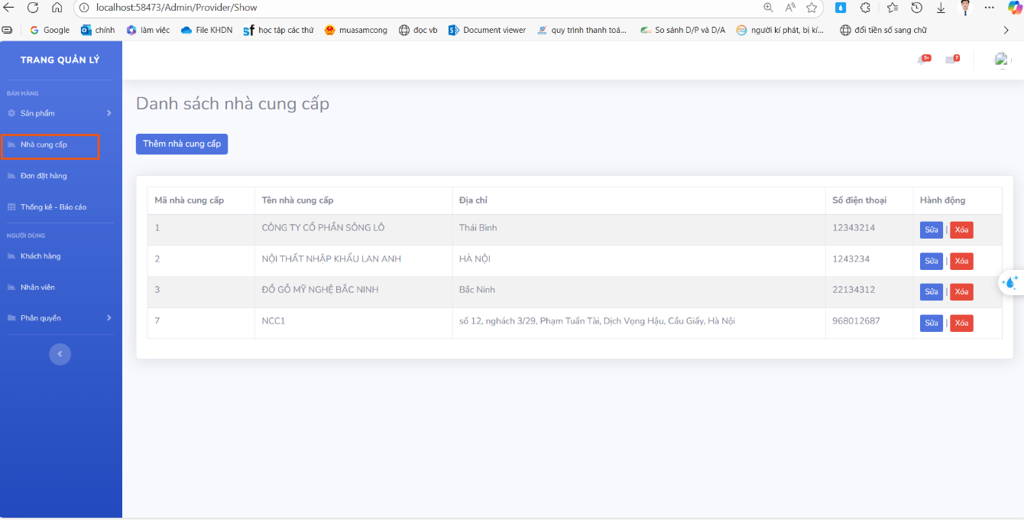
Hình 4.22.Giao diện Quản lý danh sách nhà cung cấp

- Mô tả: Chức năng này trao cho Admin quyền quản lý toàn diện danh sách các nhà cung cấp nội thất. Các thao tác Thêm, Sửa, Xóa, và Xem danh sách được hỗ trợ đầy đủ, đảm bảo mọi thông tin chi tiết về đối tác (tên công ty, thông tin liên lạc, mã số thuế, v.v.) luôn được cập nhật kịp thời và chuẩn xác.

4.4.2.4. Chức năng Quản lý Đơn đặt
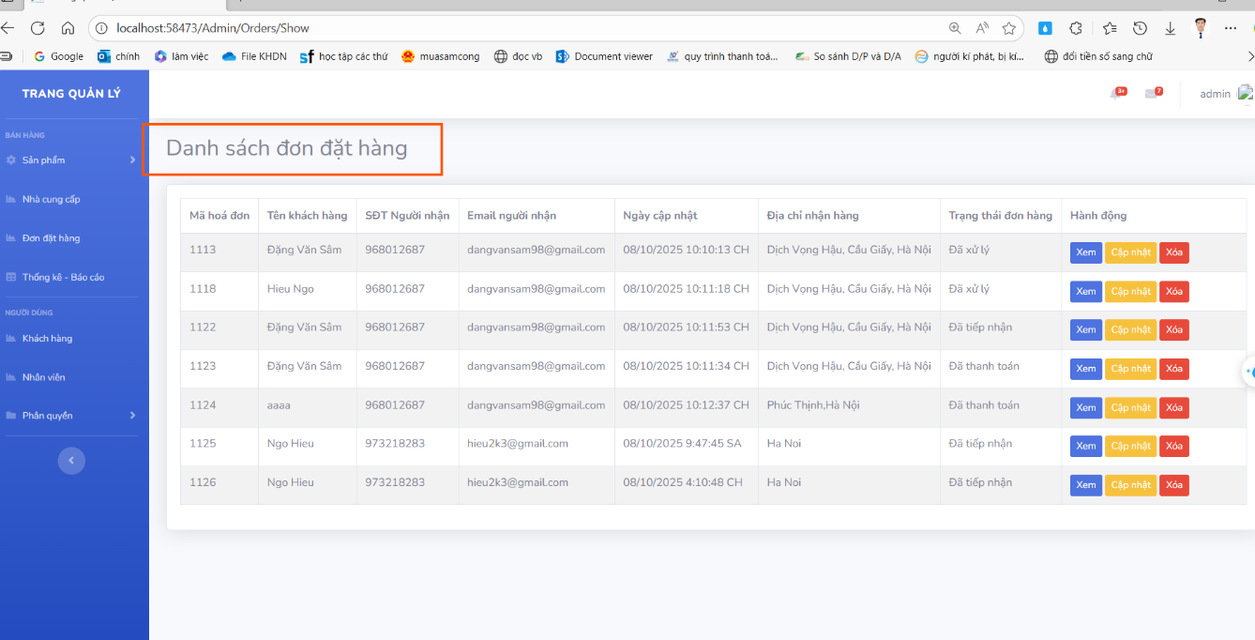
Hình 4.23.Giao diện Quản lý danh sách Đơn đặt
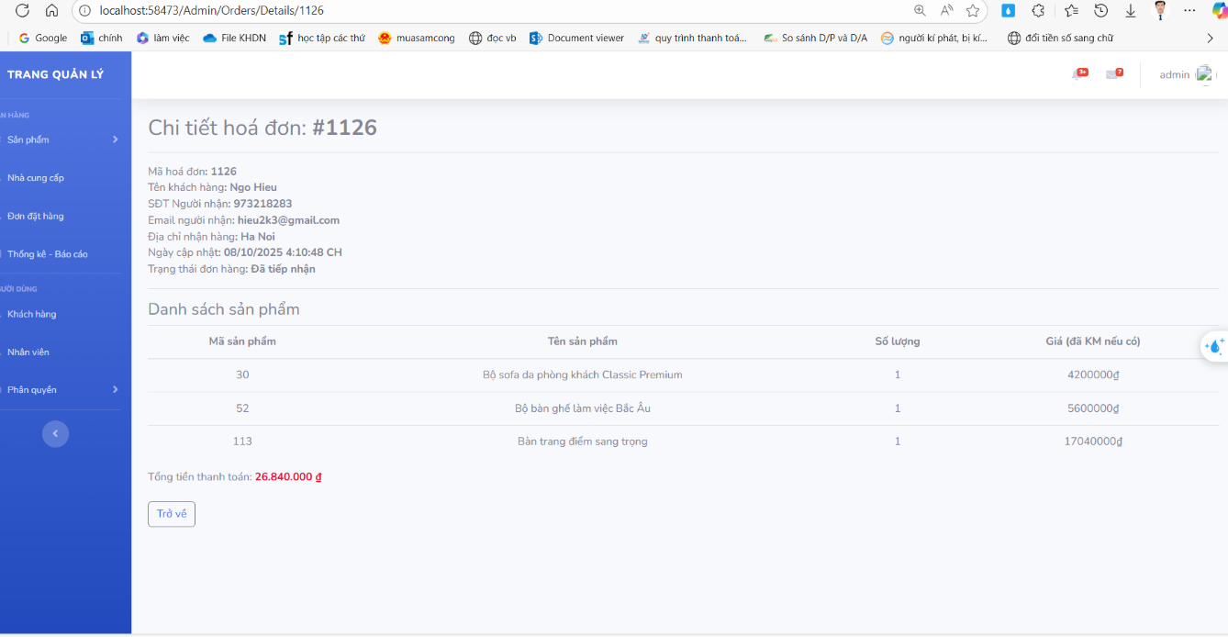
Hình 4.24.Giao diện xem chi tiết hóa đơn đặt

- Mô tả: Chức năng này cung cấp cho Admin một cái nhìn toàn diện về các đơn đặt hàng. Admin có thể duyệt, chỉnh sửa (nếu cần), và xóa các đơn. Đặc biệt, việc xem chi tiết hóa đơn và cập nhật trạng thái (ví dụ: Chờ xử lý, Đang giao, Đã hoàn tất) được thực hiện dễ dàng, đảm bảo quy trình xử lý đơn hàng diễn ra hiệu quả và hợp lý.

4.4.2.5. Chức năng Quản lý Thống kê và báo cáo
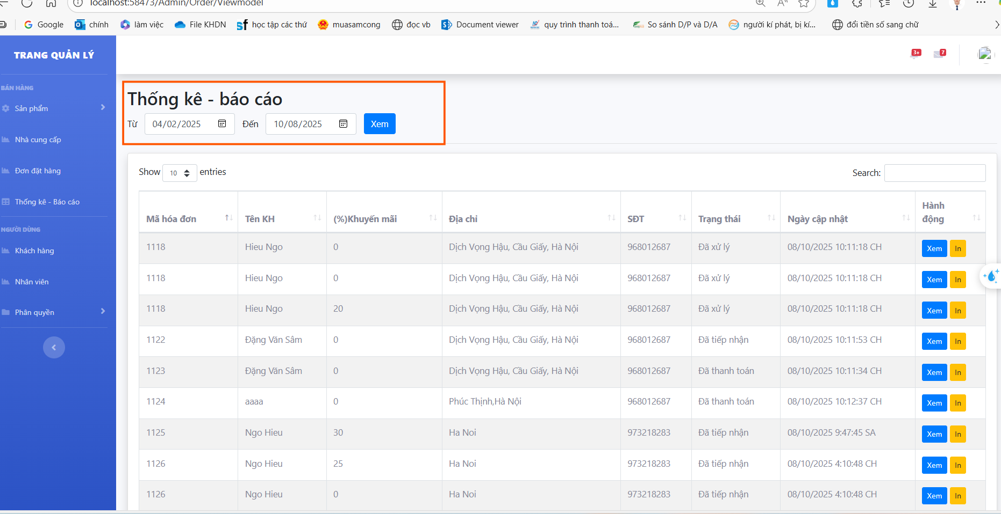
Hình 4.25.Giao diện Thống kê và báo cáo

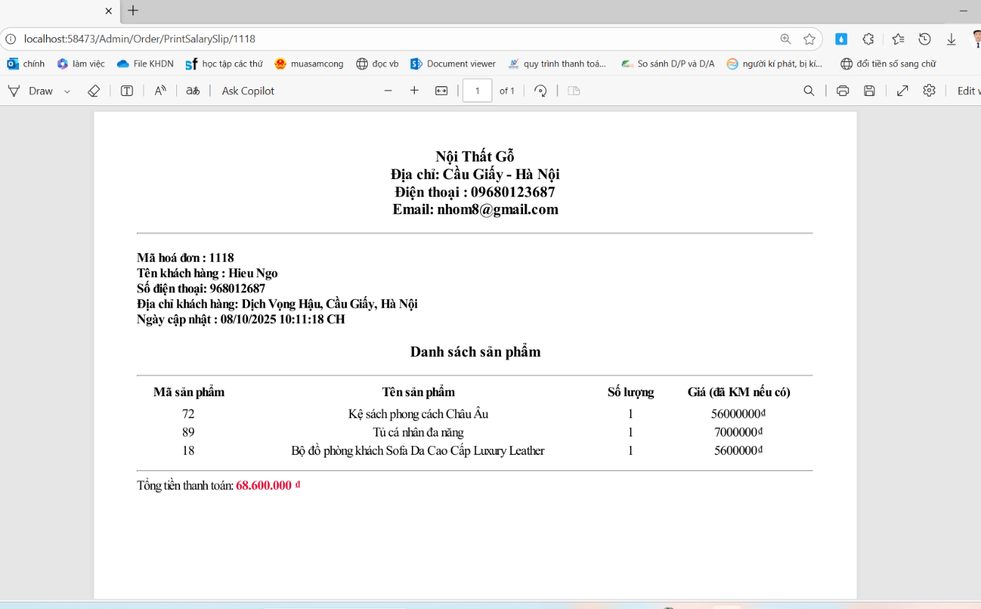
Hình 4.26.Giao diện In PDF thông tin hóa đơn

- Mô tả: Chức năng này cho phép Quản trị viên (Admin) thống kê và báo cáo doanh số, doanh thu chi tiết từ các hóa đơn trên website nội thất. Hệ thống hỗ trợ lọc báo cáo theo khoảng thời gian tùy chỉnh (ví dụ: theo tuần, tháng hoặc quý) để phục vụ việc phân tích. Đồng thời, Admin có thể dễ dàng xuất (In) chi tiết hóa đơn ra file PDF để đối chiếu và kiểm tra khi cần.

4.4.2.6. Chức năng Quản lý khách hàng
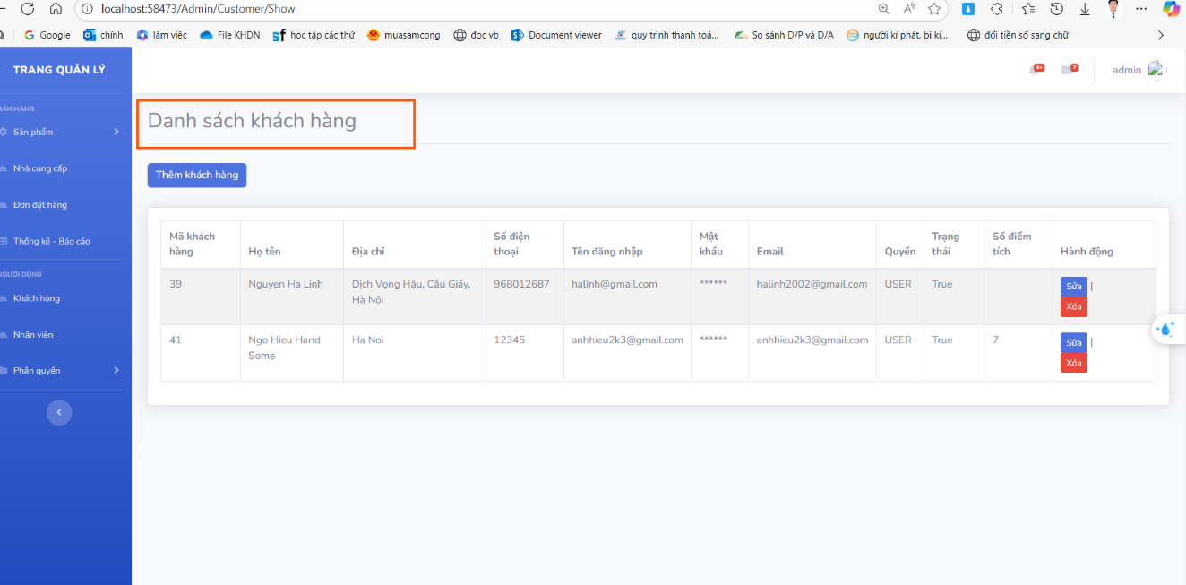
Hình 4.27.Giao diện quản lý khách hàng
- Mô tả: Chức năng này cung cấp cho Admin quyền quản lý toàn diện hồ sơ của khách hàng đã đăng ký. Admin có thể truy cập và xem danh sách khách hàng, cập nhật thông tin cá nhân hoặc xóa các tài khoản không còn hoạt động. Mục tiêu là duy trì một nguồn dữ liệu khách hàng hợp lý và đáng tin cậy.

4.4.2.7. Chức năng Quản lý nhân viên
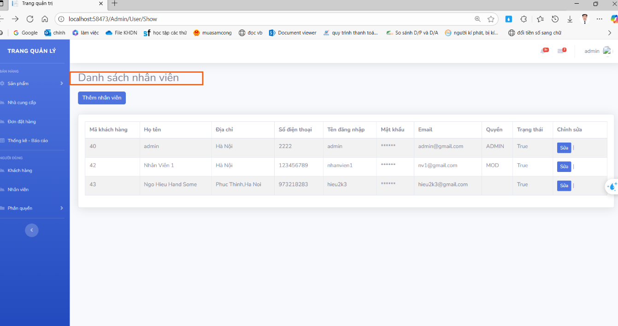
Hình 4.28.Giao diện quản lý nhân viên

-Mô tả: Tại giao diện này, Quản trị viên có thể thêm mới, chỉnh sửa, xem danh sách, và xóa các tài khoản nhân viên. Chức năng này bao gồm việc quản lý thông tin chi tiết (như vai trò, quyền truy cập, thông tin liên hệ), đảm bảo việc phân quyền cho Admin và Nhân viên được thực hiện một cách chính xác và hợp lý.

4.4.2.8. Chức năng Quản lý nhóm quyền
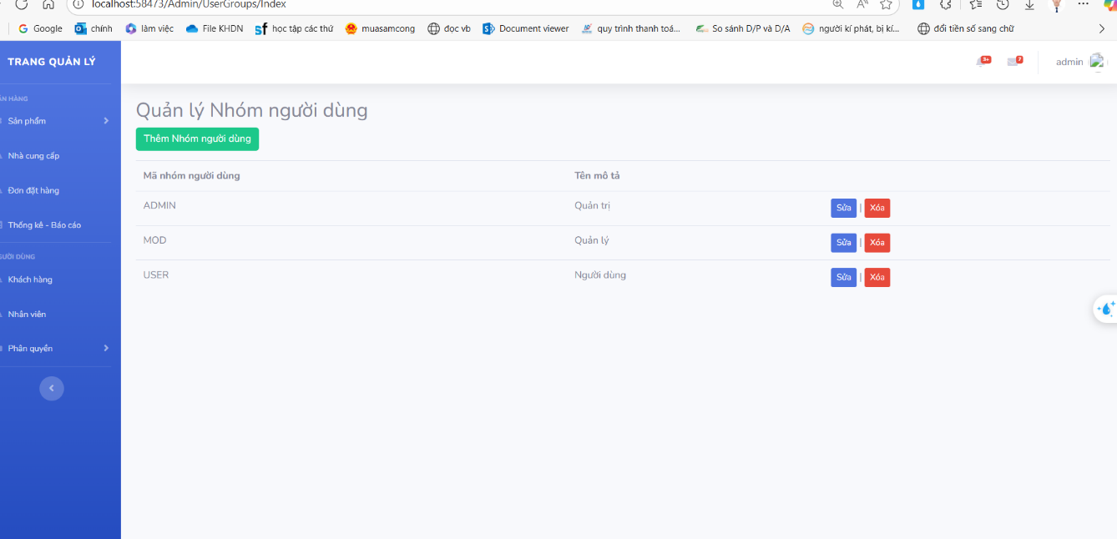
Hình 4.29.Giao diện quản lý nhóm quyền

- Mô tả: Giao diện này cho phép Quản trị viên (Admin) thêm mới, chỉnh sửa, xem danh sách, và xóa các nhóm quyền truy cập. Chức năng này quản lý chi tiết các thiết lập quyền cho từng nhóm (như Admin, Nhân viên, hoặc Khách hàng), đảm bảo mỗi người dùng có quyền hạn truy cập hợp lý và phù hợp với vai trò của họ.

4.4.3. Một số Giao diện và Tính năng Khác

4.4.3.1. Giao diện Sản phẩm
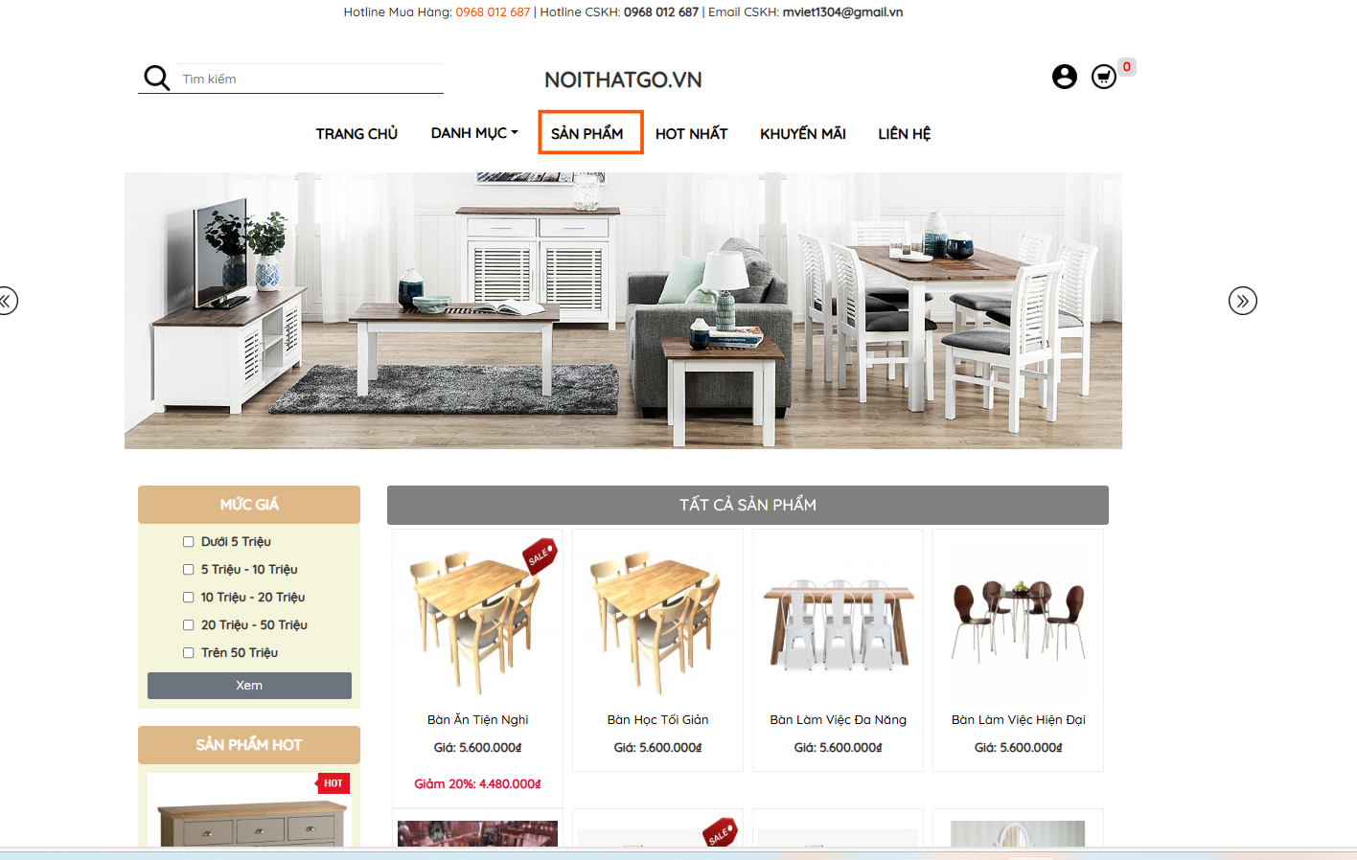
Hình 4.30.Giao diện sản phẩm
-Mô tả: Tại giao diện sản phẩm, mọi người dùng (bao gồm Khách hàng, Nhân viên và Quản trị viên) đều có thể xem danh sách đầy đủ các sản phẩm nội thất. Hệ thống hỗ trợ tính năng phân trang (pagination) hiệu quả, giúp người dùng dễ dàng duyệt qua một lượng lớn sản phẩm.

4.4.3.2. Giao diện Menu sản phẩm Hot nhất
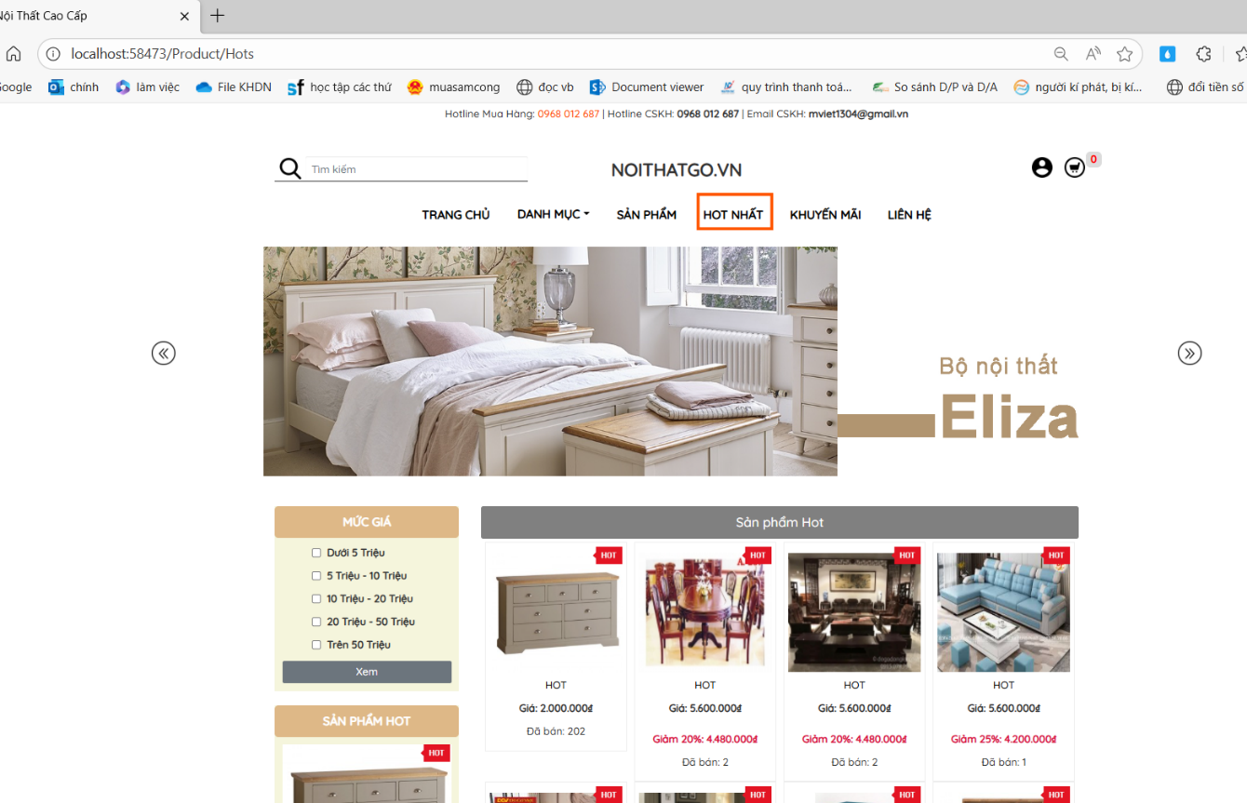
Hình 4.31.Giao diện sản phẩm hot
- Mô tả: Giao diện này hiển thị danh sách các sản phẩm đang bán chạy và phổ biến nhất trên website. Mọi người dùng (Khách hàng, Nhân viên, Admin) đều có thể xem danh sách này. Hệ thống được trang bị tính năng phân trang (pagination), đảm bảo việc duyệt qua các sản phẩm nổi bật diễn ra nhanh chóng và hiệu quả.

4.4.3.3. Giao diện Menu khuyến mãi

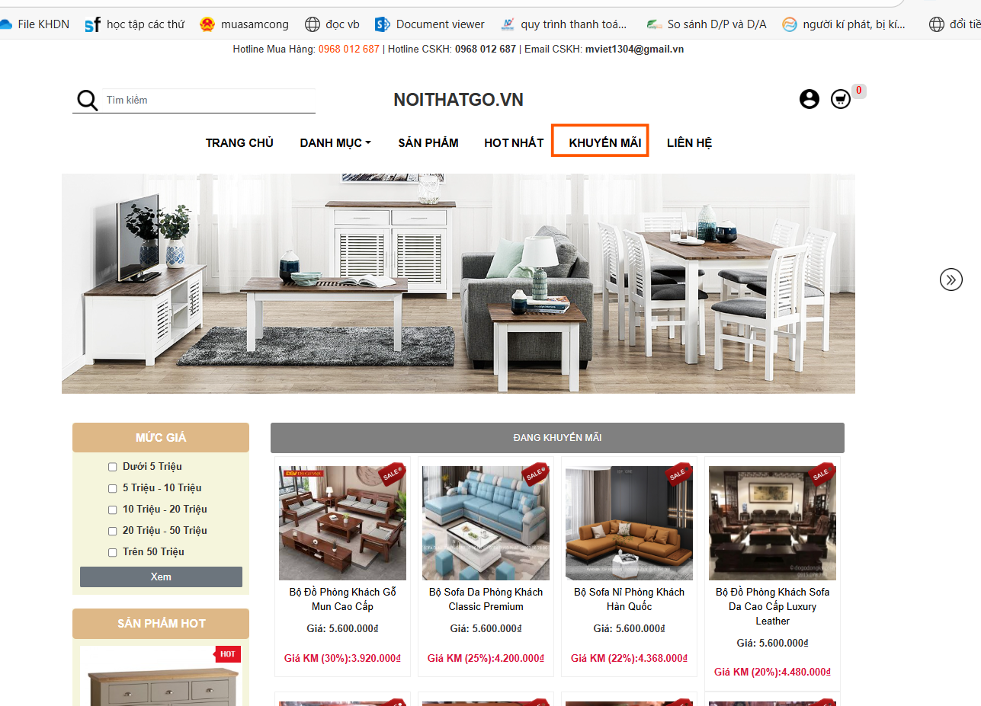
Hình 4.32.Giao diện sản phẩm khuyến mãi

- Mô tả: Giao diện này hiển thị danh sách đầy đủ các sản phẩm đang được giảm giá hoặc áp dụng ưu đãi đặc biệt trên website. Mọi người dùng (Khách hàng, Nhân viên, Admin) đều có thể xem danh sách này. Hệ thống tích hợp tính năng phân trang (pagination) hiệu quả, giúp việc duyệt qua các sản phẩm khuyến mãi diễn ra trôi chảy và nhanh chóng.

4.4.3.4. Chức năng Liên hệ và Gửi phản hồi
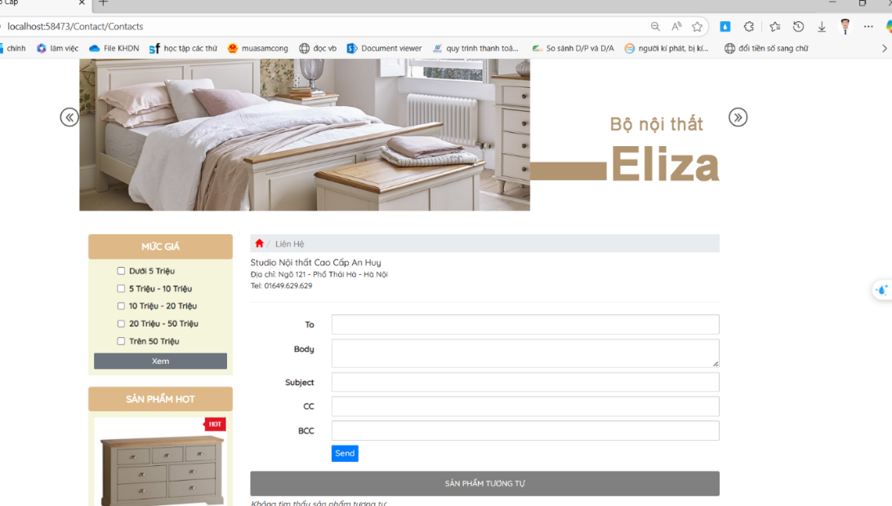
Hình 4.33.Giao diện Gửi liên hệ phản hồi

- Mô tả: Tại giao diện này, người dùng có thể dễ dàng gửi thông tin liên hệ, yêu cầu hỗ trợ, hoặc phản hồi trực tiếp đến hệ thống website. Việc này giúp hệ thống tiếp nhận ý kiến, từ đó đưa ra các tùy chỉnh và hỗ trợ phù hợp nhằm đáp ứng tốt nhất nhu cầu và tiêu chí của người dùng.

CHƯƠNG 5: KIỂM THỬ HỆ THỐNG

5.1.Tìm hiểu tổng quan về kiểm thử phần mềm

5.1.1. Định nghĩa kiểm thử phần mềm
- Kiểm thử phần mềm là một giai đoạn thiết yếu trong quy trình phát triển hệ thống, đóng vai trò then chốt trong việc đảm bảo chất lượng sản phẩm. Mục tiêu chính của kiểm thử là phát hiện lỗi, sai sót và xác minh rằng phần mềm đáp ứng đầy đủ các yêu cầu đã đặt ra.
- Theo định nghĩa của chuẩn IEEE 829, kiểm thử phần mềm là: “Quá trình phân tích một thành phần phần mềm nhằm phát hiện sự khác biệt giữa điều kiện hiện tại và điều kiện mong đợi, đồng thời đánh giá các đặc tính của thành phần đó.”
- Trong thực tế, kiểm thử không chỉ đơn thuần là tìm lỗi mà còn giúp cải thiện chất lượng tổng thể của hệ thống bằng cách đảm bảo rằng phần mềm:
+ Đáp ứng đúng và đầy đủ yêu cầu của người dùng.
+ Phát hiện lỗi sớm trong quá trình phát triển, từ đó giảm thiểu chi phí sửa chữa và bảo trì về sau.
+ Được đánh giá về hiệu năng, tính bảo mật và độ ổn định, đảm bảo khả năng vận hành tốt trong môi trường thực tế.
+ Tăng độ tin cậy và tính chuyên nghiệp của sản phẩm, tạo tiền đề cho sự thành công khi triển khai và phân phối.
- Nếu giai đoạn kiểm thử bị bỏ qua hoặc thực hiện không đầy đủ, phần mềm có thể tồn tại các lỗi logic nghiêm trọng, sai lệch dữ liệu hoặc lỗ hổng bảo mật, gây ảnh hưởng trực tiếp đến trải nghiệm người dùng và uy tín của doanh nghiệp.

5.1.2. Sơ lược lịch sử kiểm thử phần mềm
* Khái niệm kiểm thử phần mềm (Software Testing) bắt đầu hình thành từ những năm 1950, khi các lập trình viên nhận ra rằng việc đơn thuần “chạy thử” chương trình là chưa đủ để đảm bảo chất lượng sản phẩm.
- Trong giai đoạn 1970–1980, kiểm thử dần được công nhận là một giai đoạn riêng biệt trong vòng đời phát triển phần mềm (Software Development Life Cycle - SDLC), với các quy trình và vai trò cụ thể.
- Đến thập niên 1990–2000, lĩnh vực này tiếp tục phát triển với sự ra đời của các phương pháp kiểm thử tự động (Automation Testing) và kiểm thử dựa trên rủi ro (Risk-based Testing), giúp tăng hiệu quả và độ bao phủ kiểm thử.
- Ngày nay, với sự phổ biến của các mô hình phát triển phần mềm hiện đại như Agile và DevOps, kiểm thử không còn là bước cuối cùng mà trở thành một hoạt động liên tục, tích hợp xuyên suốt vòng đời phát triển phần mềm nhằm đảm bảo chất lượng ngay từ đầu.

5.1.3. Đặc điểm của kiểm thử phần mềm
- Mang tính hệ thống: Kiểm thử được tiến hành theo kế hoạch rõ ràng, tuân thủ quy trình cụ thể nhằm đảm bảo tính toàn diện và hiệu quả.
- Mang tính khách quan: Thường được thực hiện bởi những người không trực tiếp tham gia phát triển phần mềm, nhằm đảm bảo đánh giá công bằng và không thiên vị.
- Mang tính lặp lại: Các kịch bản kiểm thử có thể được tái sử dụng và thực thi nhiều lần trong suốt vòng đời phần mềm, đặc biệt hữu ích trong các quy trình kiểm thử hồi quy (regression testing).
- Mục tiêu kép: Vừa giúp phát hiện lỗi (bug) trong phần mềm, vừa có vai trò xác nhận rằng sản phẩm đã đáp ứng đầy đủ các yêu cầu đã đặt ra từ đầu.

5.2. Áp dụng quy trình và kỹ thuật kiểm thử trong dự án

5.2.1. Quy trình kiểm thử phần mềm
* Trong quá trình phát triển website bán đồ nội thất, nhóm đã thực hiện kiểm thử phần mềm theo quy trình chuẩn gồm các bước như sau:
- Phân tích yêu cầu (Requirement Analysis): Nhóm tiến hành phân tích kỹ lưỡng các yêu cầu chức năng và phi chức năng của hệ thống nhằm xác định phạm vi và mục tiêu kiểm thử.
- Lập kế hoạch kiểm thử (Test Planning): Nhóm xây dựng kế hoạch kiểm thử tổng thể, bao gồm chiến lược kiểm thử, phương pháp áp dụng, công cụ sử dụng, lịch trình và phân bổ nguồn lực.
- Thiết kế ca kiểm thử (Test Case Design): Nhóm thiết kế các ca kiểm thử chi tiết, với thông tin cụ thể về dữ liệu đầu vào, các bước thực hiện và kết quả mong đợi.
- Thực thi kiểm thử (Test Execution): Nhóm tiến hành thực hiện các ca kiểm thử đã thiết kế và ghi nhận kết quả thực tế trong quá trình kiểm tra hệ thống.
- Báo cáo lỗi (Defect Reporting): Các lỗi được phát hiện trong quá trình kiểm thử sẽ được nhóm ghi nhận, phân loại và chuyển đến nhóm phát triển để xử lý.
- Đánh giá và xác nhận (Test Evaluation): Nhóm đánh giá mức độ đáp ứng yêu cầu phần mềm dựa trên kết quả kiểm thử, đồng thời lập báo cáo tổng kết để phục vụ công tác nghiệm thu và cải tiến sau này.
* Lưu ý: Trong toàn bộ quy trình kiểm thử, kiểm thử đơn vị (Unit Testing) được nhóm ưu tiên thực hiện trước tiên. Đây là bước kiểm thử cơ bản nhưng đóng vai trò quan trọng trong việc phát hiện sớm lỗi ở từng hàm hoặc module nhỏ, giúp giảm thiểu rủi ro và chi phí sửa lỗi ở các giai đoạn sau.

5.2.2. Các kỹ thuật trong thiết kế kiểm thử phần mềm
* Nhằm đảm bảo chất lượng phần mềm một cách toàn diện, nhóm đã áp dụng kết hợp nhiều kỹ thuật kiểm thử trong quá trình phát triển dự án, cụ thể như sau:
- Kiểm thử đơn vị (Unit Testing):Là kỹ thuật kiểm thử ở cấp độ thấp nhất, được nhóm áp dụng để kiểm tra tính đúng đắn của từng hàm, phương thức hoặc module riêng lẻ.
=> Được nhóm sử dụng để kiểm thử các chức năng như: tính tổng đơn hàng, xử lý giỏ hàng, xác thực người dùng.
=> Công cụ được sử dụng: xUnit cho nền tảng ASP.NET Core.
- Kiểm thử hộp trắng (White-box Testing): Nhóm kiểm tra logic xử lý nội bộ của mã nguồn nhằm đảm bảo rằng tất cả các nhánh, vòng lặp và điều kiện được thực hiện đúng theo thiết kế.
=> Áp dụng cho các thành phần như Controller, Service xử lý nghiệp vụ.
- Kiểm thử hộp đen (Black-box Testing): Kiểm tra phần mềm dựa trên đầu vào và đầu ra, không cần quan tâm đến cách thức xử lý bên trong.
=> Nhóm đã sử dụng kỹ thuật này cho các chức năng giao tiếp với người dùng như: đăng nhập, tìm kiếm, đặt hàng.
- Kiểm thử tự động (Automation Testing): Nhóm sử dụng công cụ để tự động hóa việc thực hiện các ca kiểm thử, đặc biệt là các kịch bản kiểm thử lặp lại nhiều lần nhằm tiết kiệm thời gian và giảm thiểu lỗi do con người.
=> Một số ca kiểm thử đơn vị và kiểm thử hồi quy được nhóm tự động hóa với xUnit.

5.3. Các bước thực hiện kế hoạch kiểm thử dự án

5.3.1. Phân tích yêu cầu cần kiểm thử
* Dựa trên chức năng của hệ thống website bán đồ nội thất, nhóm đã xác định các yêu cầu chính cần được kiểm thử, bao gồm:
- Quản lý sản phẩm: Thực hiện đầy đủ các thao tác thêm, sửa, xóa, xem chi tiết sản phẩm (CRUD).
- Quản lý khách hàng và đơn hàng: Theo dõi thông tin người dùng, trạng thái đơn hàng, lịch sử mua hàng.
- Xác thực và phân quyền người dùng: Bao gồm chức năng đăng nhập, đăng ký tài khoản và phân quyền theo vai trò (người dùng, quản trị viên).
- Giỏ hàng và thanh toán: Kiểm tra quy trình thêm sản phẩm vào giỏ, cập nhật số lượng, xóa sản phẩm và xử lý thanh toán.
- Báo cáo thống kê doanh thu: Đảm bảo các báo cáo được hiển thị chính xác theo ngày, tháng, năm và theo từng loại sản phẩm.
* Kết quả thực hiện được ghi nhận qua file sau:…….

5.3.2. Xây dựng kế hoạch kiểm thử
* Môi trường kiểm thử:
- Visual Studio 2022 (môi trường phát triển)
- SQL Server (quản lý cơ sở dữ liệu)
- Trình duyệt Chrome và Microsoft Edge (kiểm thử trên giao diện người dùng)
* Công cụ kiểm thử:
- Postman: Dùng để kiểm thử các API RESTful.
- xUnit: Áp dụng cho kiểm thử đơn vị (Unit Testing) trong nền tảng ASP.NET Core.
- Selenium: Dùng để tự động hóa kiểm thử giao diện người dùng (UI Testing).
* Phạm vi kiểm thử: Nhóm tập trung kiểm thử các thành phần sau:
- Chức năng chính: Các tính năng cốt lõi ảnh hưởng trực tiếp đến trải nghiệm người dùng và nghiệp vụ hệ thống.
- Bảo mật: Kiểm tra xác thực, phân quyền và truy cập dữ liệu.
- Giao diện người dùng: Đảm bảo hiển thị đúng, thân thiện và hoạt động ổn định trên nhiều trình duyệt
* Kết quả thực hiện được ghi nhận qua file sau:…..

5.3.3. Thiết kế kịch bản và trường hợp kiểm thử (Test Case)
* Ở bước này, nhóm tiến hành xây dựng kịch bản kiểm thử tổng quát và triển khai thành các trường hợp kiểm thử chi tiết cho từng chức năng, kết quả thực hiện được ghi nhận qua file sau:…..

5.4. Kết quả kiểm thử và đánh giá
* Sau khi hoàn tất quá trình kiểm thử, nhóm đã thu được các kết quả như sau đối với hệ thống website bán đồ nội thất:
- Các chức năng chính hoạt động ổn định, không phát hiện lỗi nghiêm trọng trong quá trình thực thi.
- Dữ liệu được đồng bộ chính xác, các thao tác như thêm, sửa, xóa (CRUD), tìm kiếm và đặt hàng đều diễn ra đúng với kỳ vọng.
- Giao diện người dùng hiển thị tốt trên nhiều loại thiết bị khác nhau (desktop, tablet, mobile), đảm bảo tính tương thích và trải nghiệm người dùng.
- Cơ chế xác thực và phân quyền hoạt động hiệu quả, giúp kiểm soát truy cập đúng vai trò người dùng, đồng thời đảm bảo các yếu tố bảo mật cơ bản.
* Kết luận: Qua quá trình kiểm thử, nhóm nhận thấy hệ thống đáp ứng tốt các yêu cầu kỹ thuật và nghiệp vụ, đảm bảo các tiêu chí về tính đúng đắn, độ tin cậy và khả năng triển khai thực tế. Hệ thống sẵn sàng được đưa vào sử dụng thử nghiệm với người dùng cuối trong môi trường thật.

